**JAVA高阶第三季**

# 一、Java基础

## 1.1、java字符串常量池intern()

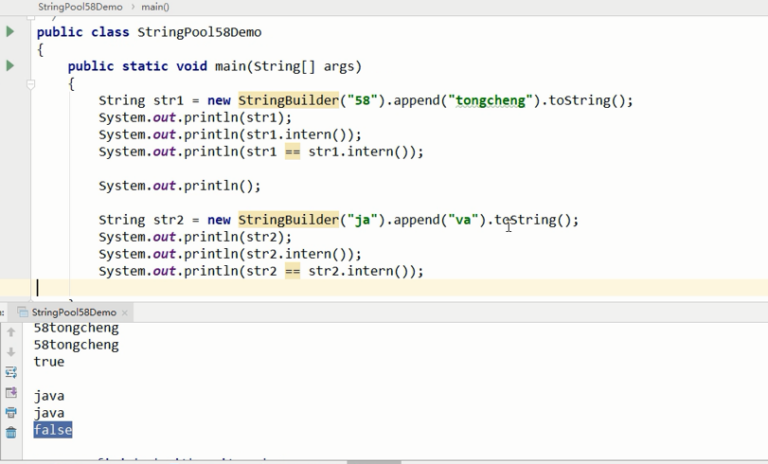

### 1.1.1、源码+解释

graphicgraphic

### 1.1.2、why

按照代码结果，java字符串答案为false 必然是两个不同的java，那另外一个java字符串如何加载进来的?

**有一个初始化的java字符串(JDK出娘胎自带的)， 在加载sun.misc.Version这个类的时候进入常量池**

## 1.2、OpenJDK8底层源码说明

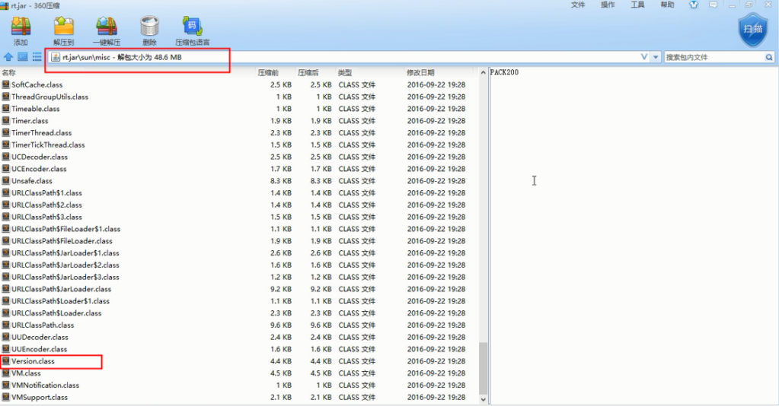

### 1.2.1、递推步骤

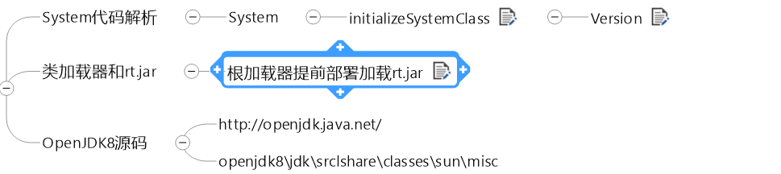

#### 1.2.1.1、System代码解析

1. System

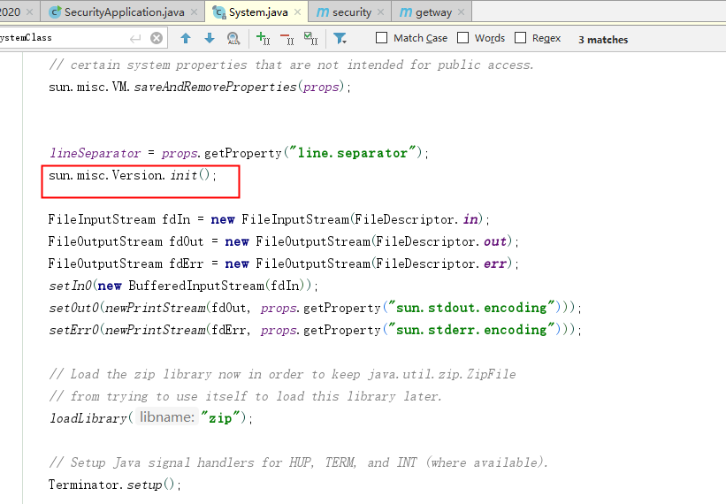

1. initializeSystemClass

graphic

1. Version

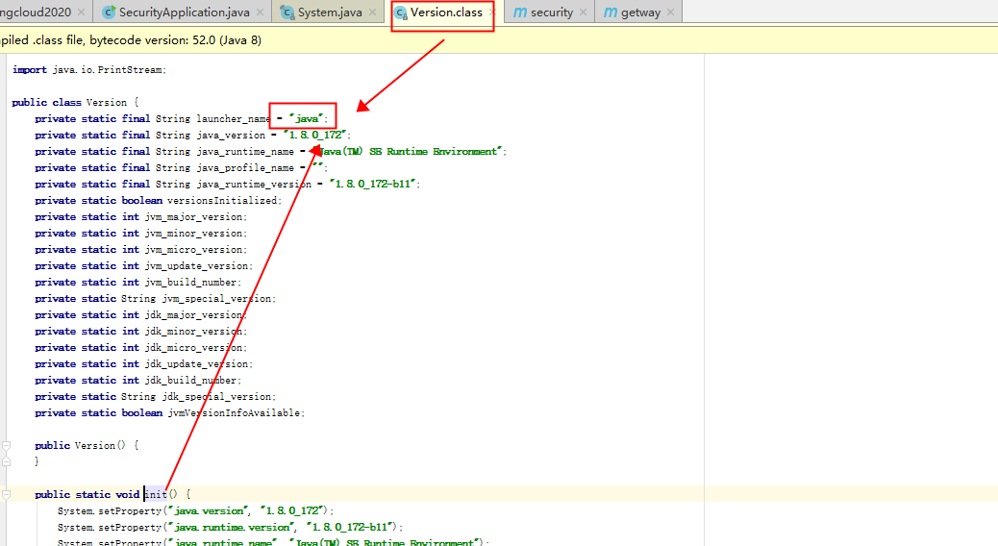

#### 1.2.1.2、类加载器和rt.jar

根加载器提前部署加载rt.jar

graphic

#### 1.2.1.3、OpenJDK8源码

<http://openjdk.java.net/>

openjdk8\jdk\srclshare\classes\sun\misc

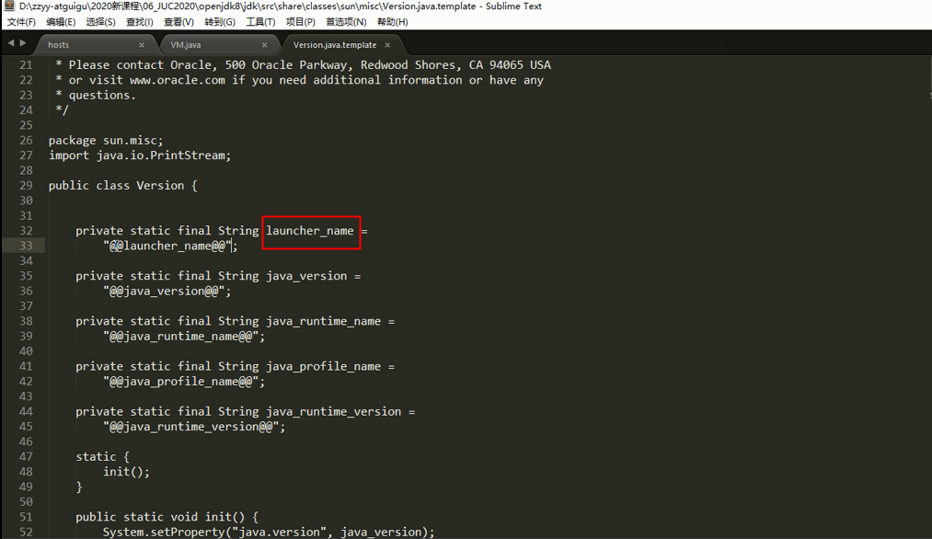

## 1.3、总结

graphic

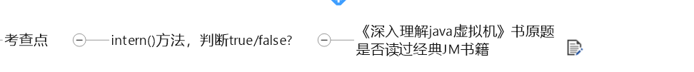

## 1.4、两数求和

graphic

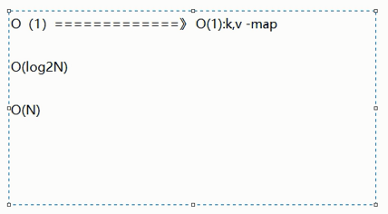

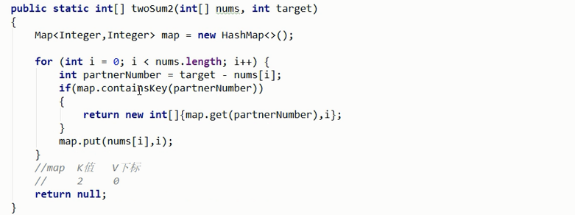

# JUC

## 2.1、题目来源

graphic

## 2.2、可重入锁

### 2.2.1、说明

可重入锁又名递归锁，是指在同一个线程在外层方法获取锁的时候，再进入该线程的内层方法会自动获取锁(前提，锁对象得是同一个对象)，不会因为之前已经获取过还没释放而阻塞。

Java中ReentrantLock和synchronized都是可重入锁，可重入锁的一个优点是可一定程度避免死锁。

### 2.2.2、“可重入锁”解释

可：可以。

重：再次。

入：进入

锁：同步锁

进入什么，进入同步域（即同步代码块/方法或显式锁锁定的代码）

**总结：一个线程中的多个流程可以获取同一把锁，持有这把同步锁可以再次进入。自己可以获取自己的内部锁**

### 2.2.3、可重入锁种类

1、隐式锁（即synchronized关键字使用的锁）默认是可重入锁

同步块

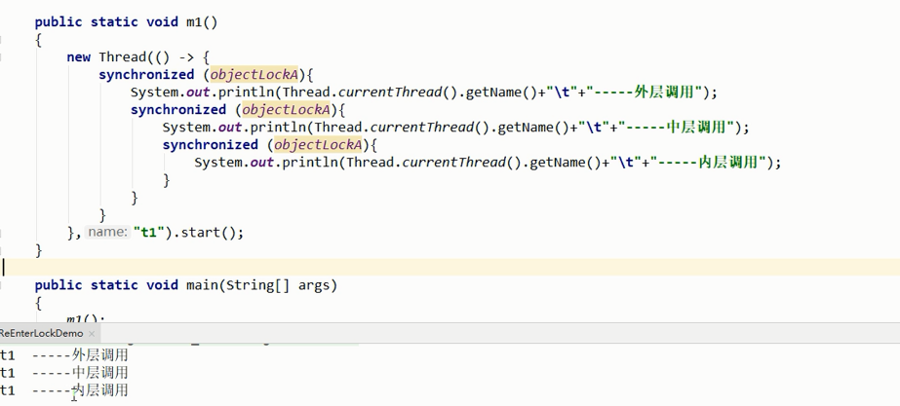

同步方法

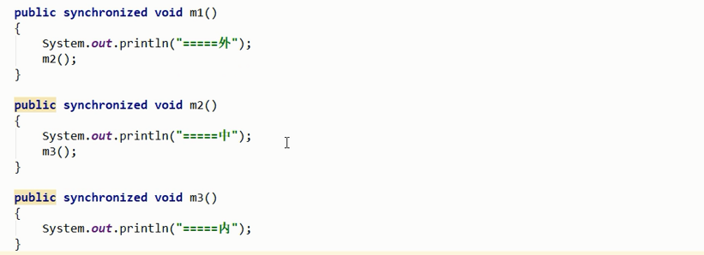

Synchronized的重入的实现机理

每个锁对象拥有一个锁计数器和一个指向持有该锁的线程的指针。

当执行monitorenter时，如果目标锁对象的计数器为零，那么说明它没有被其他线程所持有，Java虚拟机会将该锁对象的持有线程设置为当前线程，并且将其计数器加1。

在目标锁对象的计数器不为零的情况下，如果锁对象的持有线程是当前线程，那么Java虚拟机可以将其计数器加1，否则需要等待，直至持有线程释放该锁。

当执行monitorexit时，Java虚拟机则需将锁对象的计数器减1。计数器为零代表锁已被释放。

1. 显式锁（即Lock）也有ReentrantLock这样的可重入锁。

public class ReEnterLockDemo {

static Lock lock = new ReentrantLock();

public static void main(String[] args) {

new Thread(() -> {

lock.lock();

//lock.lock();

try{

System.out.println("=======外层");

lock.lock();

try{

System.out.println("=======内层");

}finally {

lock.unlock();

}

} finally {

//实现加锁次数和释放次数不一样

//由于加锁次数和释放次数不一样，第二个线程始终无法获取到锁，导致一直在等待。

lock.unlock();

//lock.unlock(); //正在情况，加锁几次就要解锁几次

}

},"t1").start();

new Thread(() -> {

lock.lock();

try{

System.out.println("b thread----外层调用lock");

}catch (Exception e){

e.printStackTrace();

}finally {

lock.unlock();

}

},"b").start();

}}

## 2.3、LockSupport

### 2.3.1、是什么

线程等待唤醒机制(wait/notify)的改良版

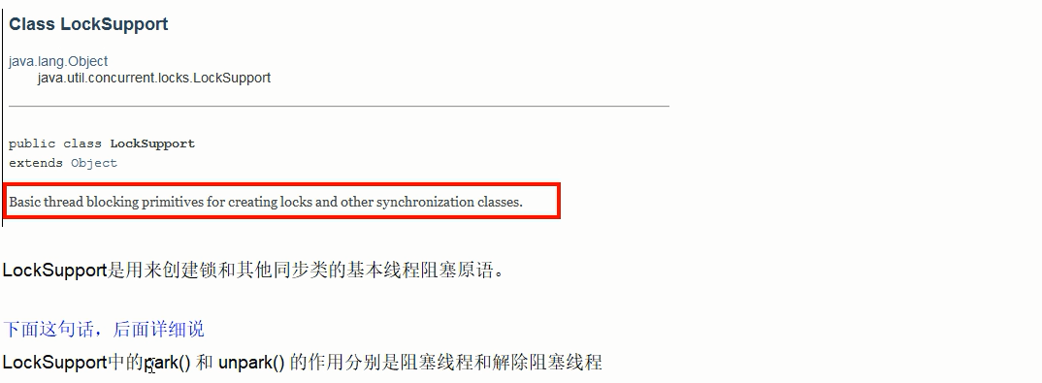

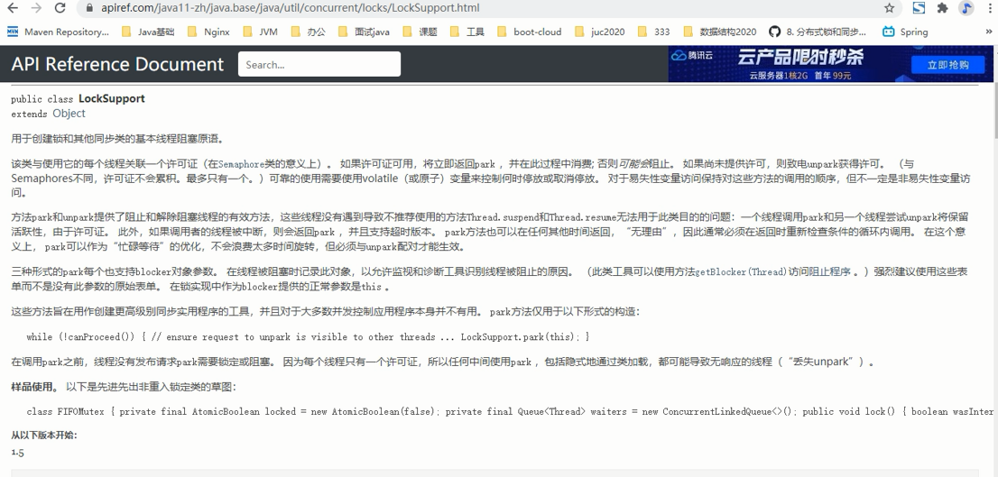

### 2.3.2、线程等待唤醒机制复习

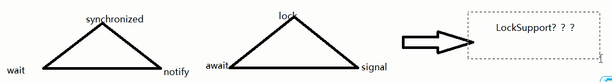

#### 2.3.2.1、使用Object中的wait()方法让线程等待， 使用Object中的notify()方法唤醒线程

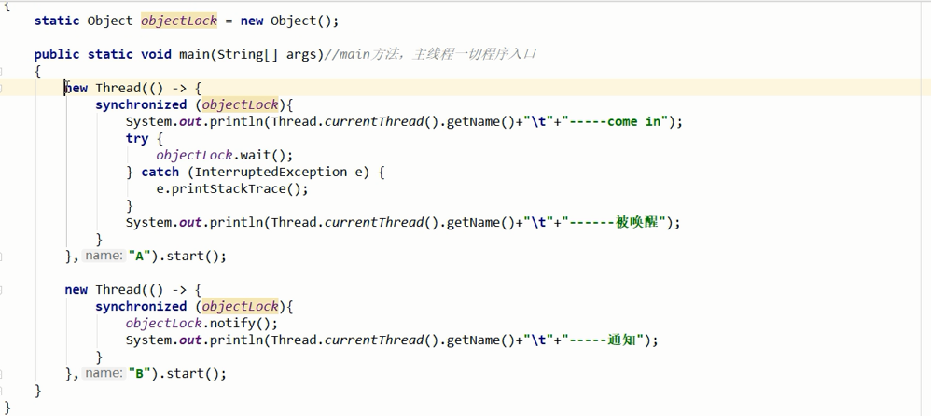

1、wait和notify方法必须要在同步块或者方法里面且成对出现使用

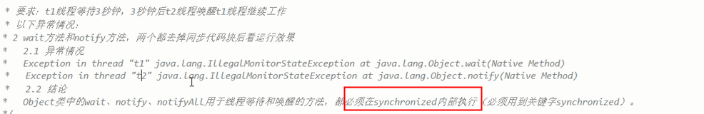

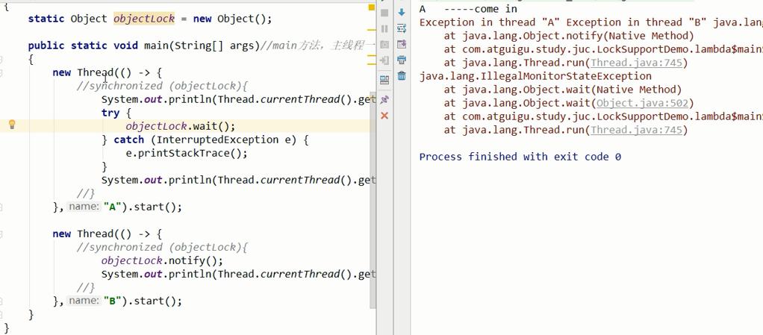

2、先wait后notify才OK

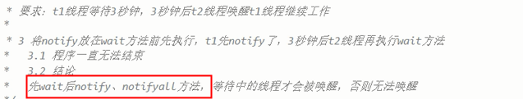

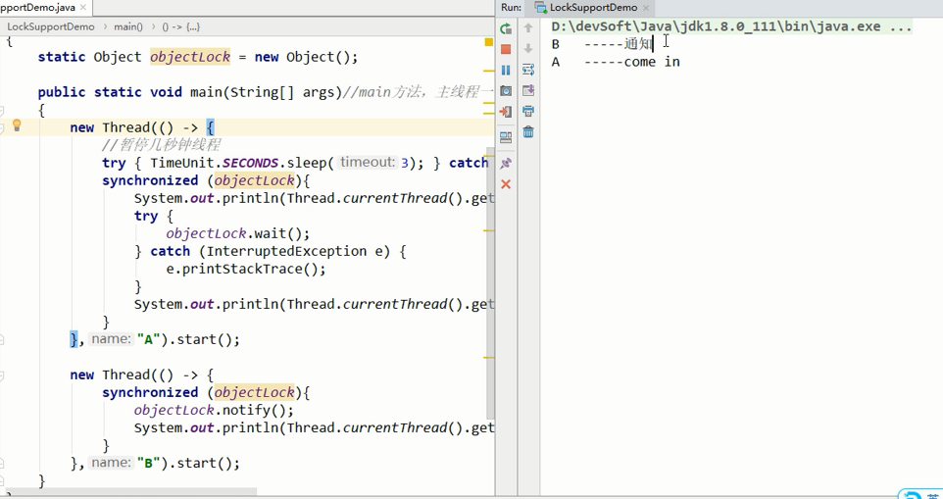

#### 2.3.2.2、Condition接口中的await后signal方法实现线程的等待和唤醒

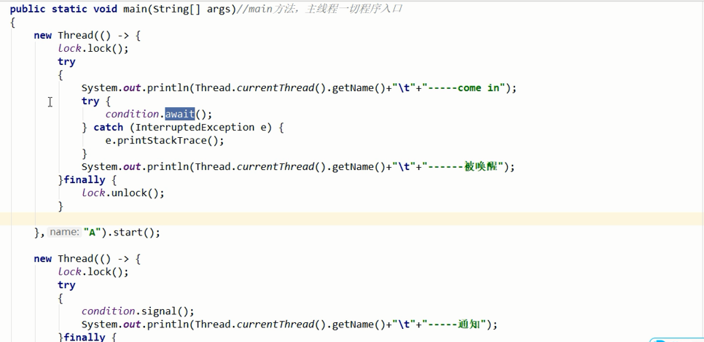

1、lock、unlock必须要在同步块或者方法里面且成对出现使用

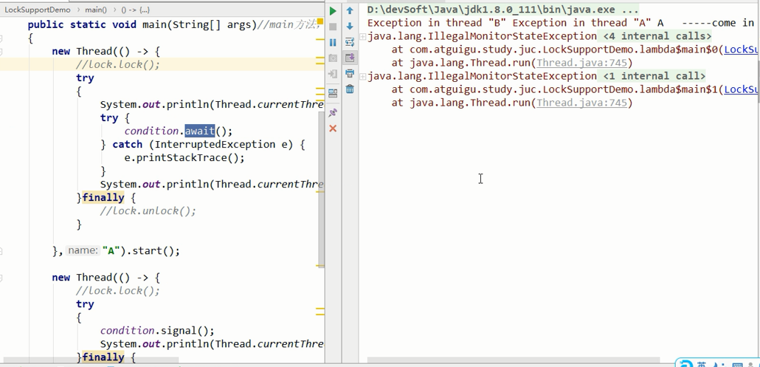

1. 必须先lock,后unlock

#### 2.3.2.3、总结 传统的synchronized和Lock实现等待唤醒通知的约束

线程先要获得并持有锁，必须在锁块（synchronized或lock）中

必须要先等待后唤醒，线程才能够被唤醒

### 2.3.3、主要API

**LockSupport是用来创建锁和其他同步类的基本线程阻塞原语。**

LockSupport类使用了一种名为Permit(许可）的概念来做到阻塞和唤醒线程的功能，每个线程都有一个许可(permit),permit只有两个值1和0，默认是0。

可以把许可看成是一种(0,1)信号量(Semaphore），但与Semaphore不同的是，**许可的累加上限是1。**

Park许可可用：permit为1

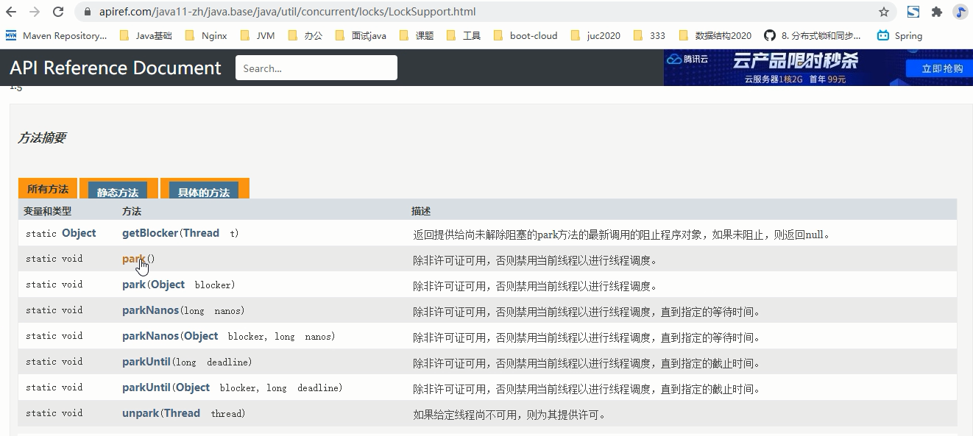

**阻塞**

park()/park(Object blocker)阻塞当前线程/阻塞传入的具体线程

graphic

permit默认是0，所以一开始调用park()方法，当前线程就会阻塞，直到**别的线程将当前线程**的permit设置为1时,park方法会**被唤醒**，然后会将permit再次设置为0并返回。

**唤醒**

### 2.3.4、LockSupport工作流程图

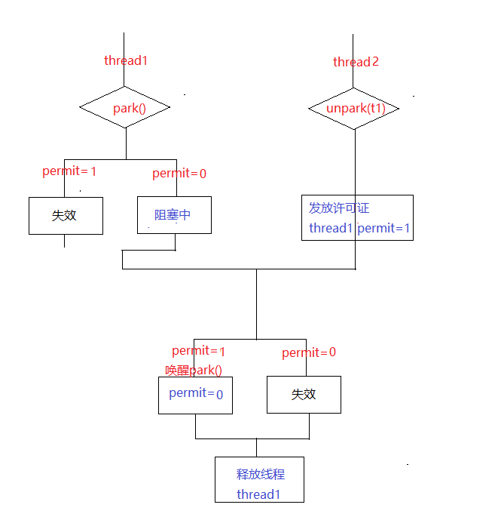

2.3.5、代码示例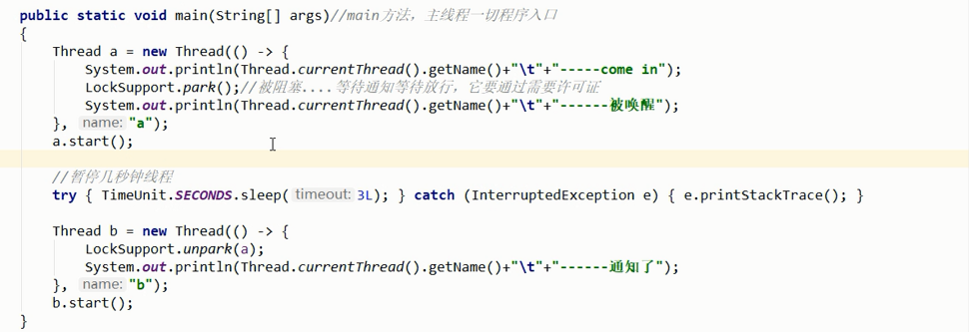

之前错误的先唤醒后等待，LockSupport照样支持

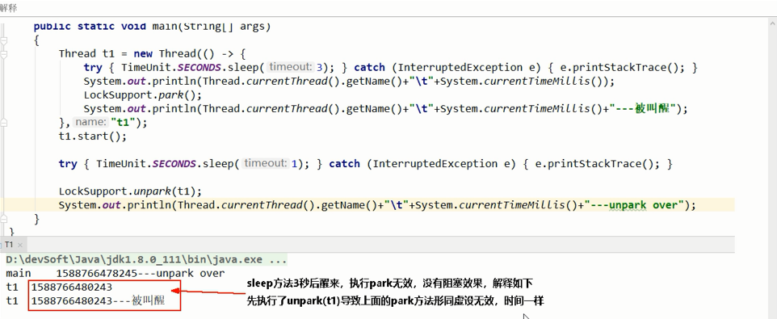

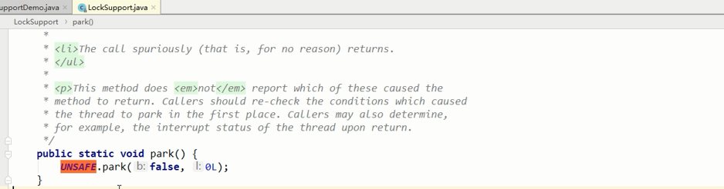

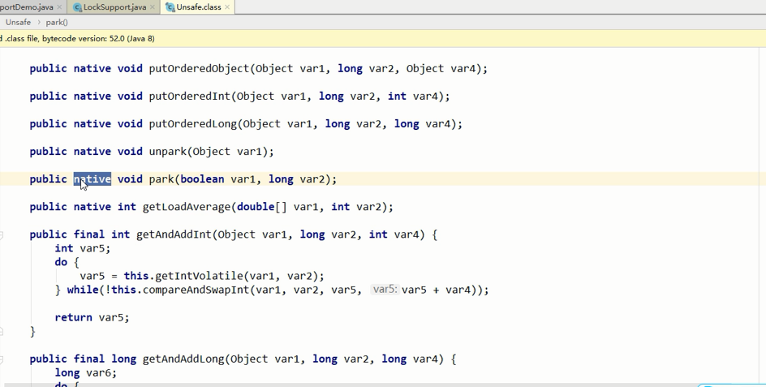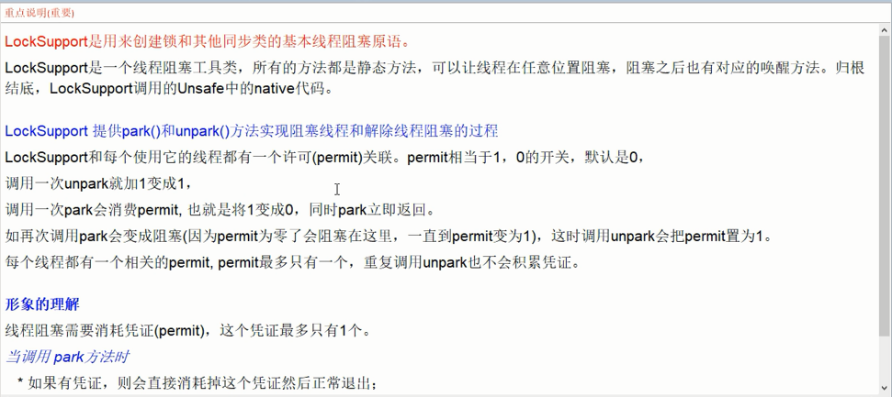

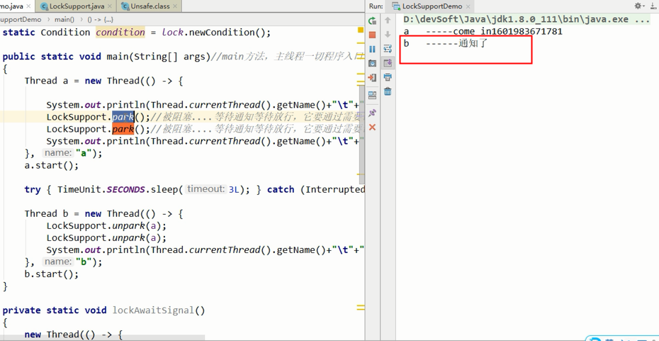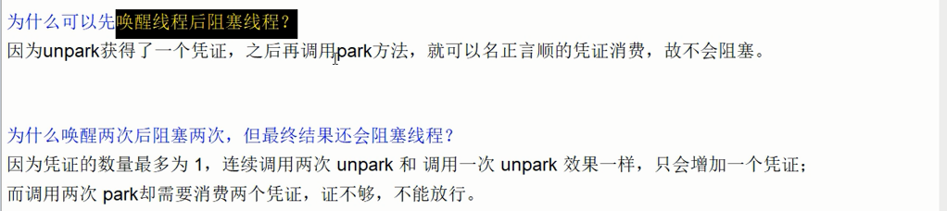

## 2.4、AQS

### 2.4.1、是什么

抽象的队列同步器，是用来构建锁或者其它同步器组件的重量级基础框架及整个JUC体系的基石， 通过内置的FIFO队列来完成资源获取线程的排队工作，并通过一个int类变量 表示持有锁的状态

graphic

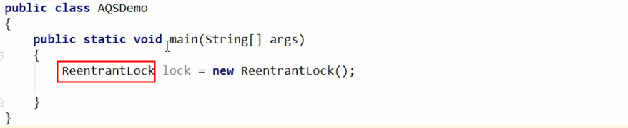

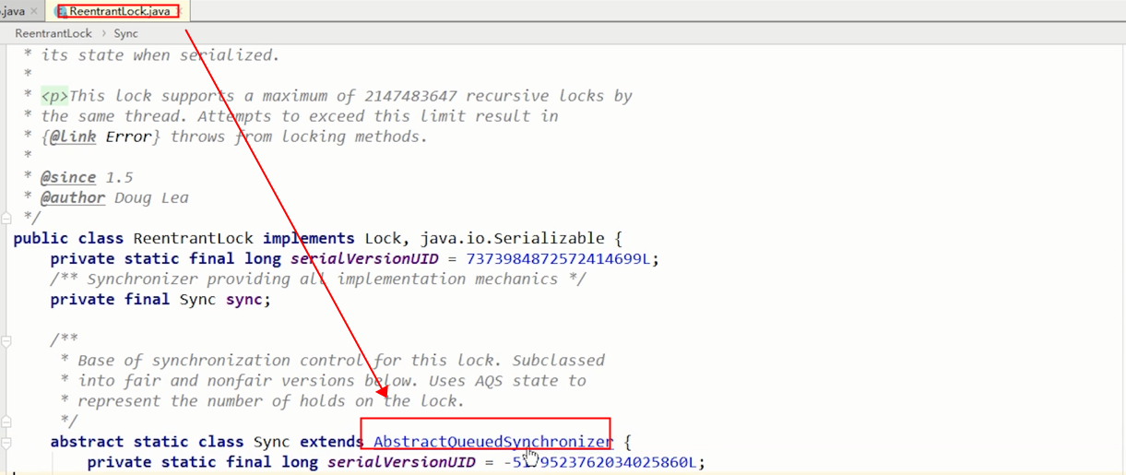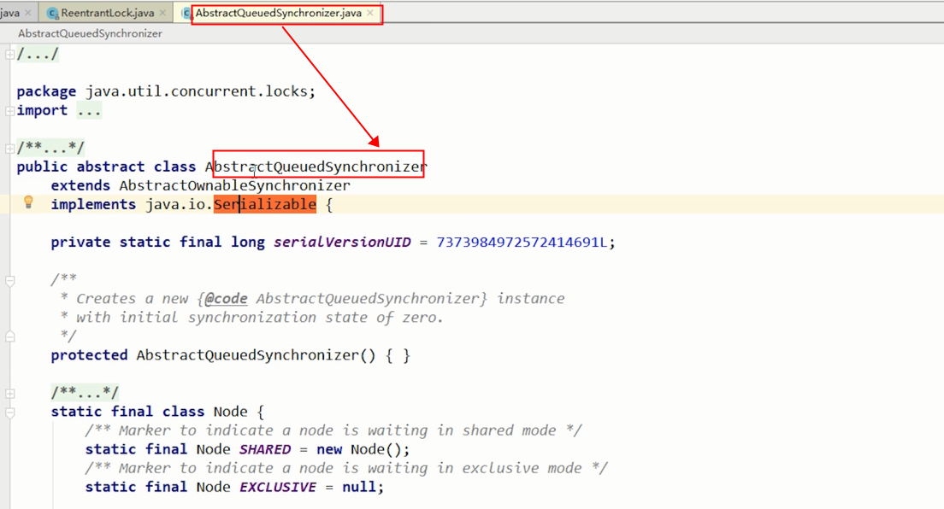

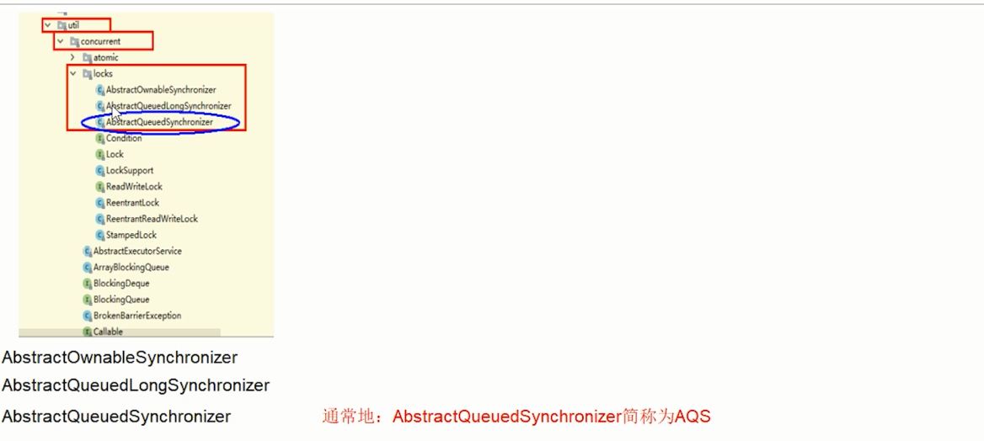

### 2.4.2、AQS为什么是JUC内容中最重要的基石

**和AQS有关的**

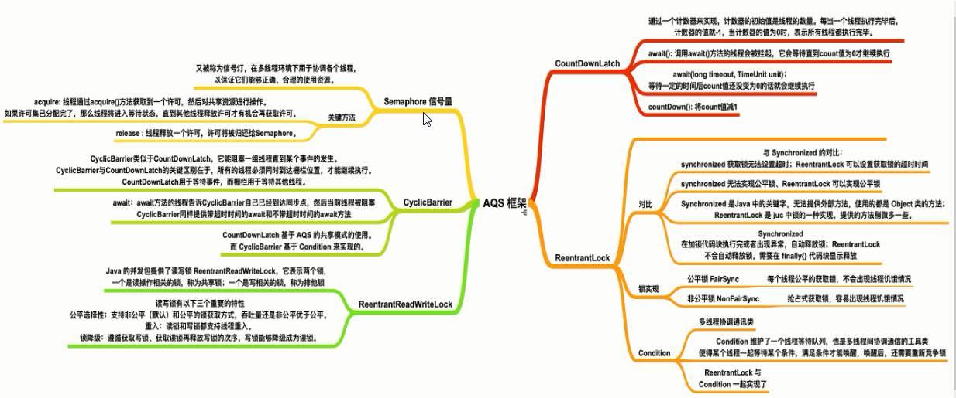

1. ReentrantLock

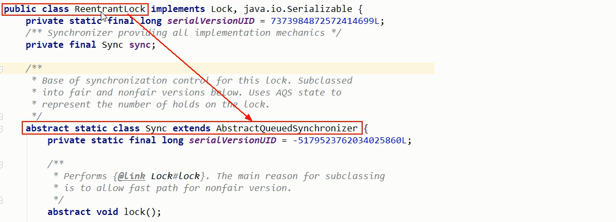

1. CountDownLatch

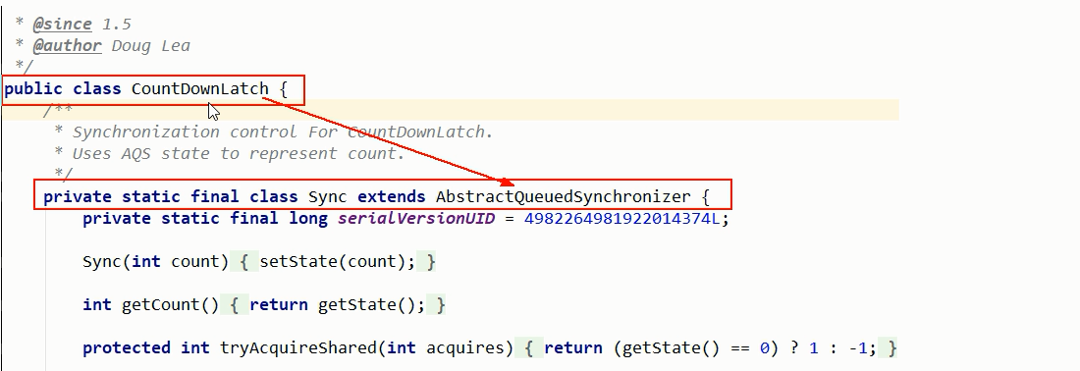

1. ReentrantReadWriteLock

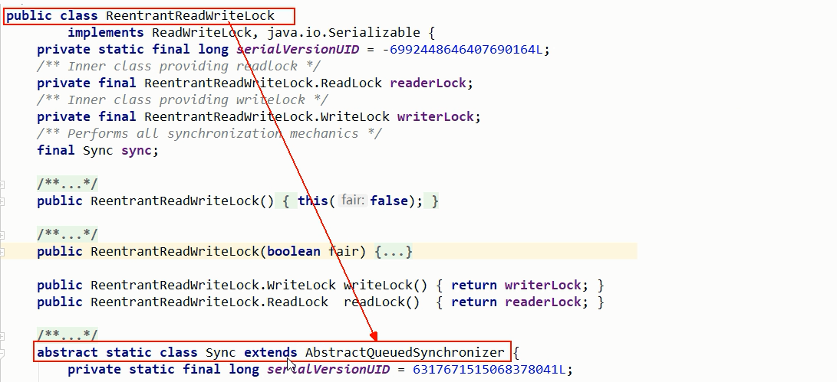

4、Semaphore

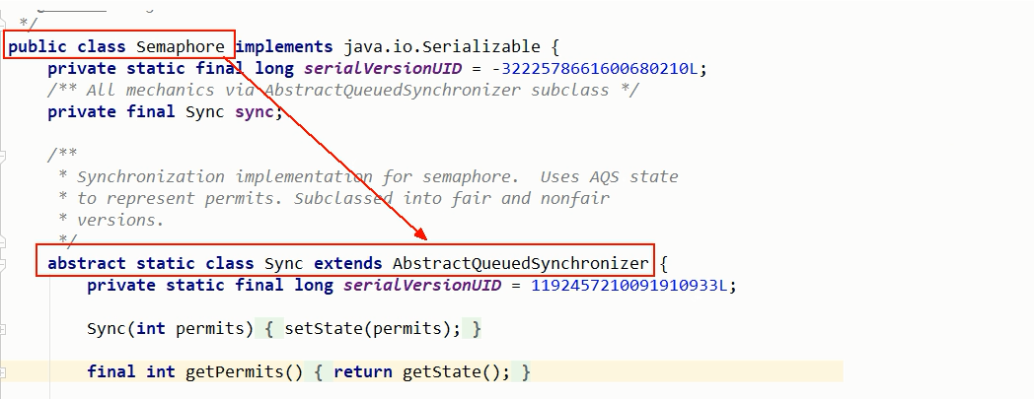

**锁和同步器的关系**

锁，面向锁的使用者

定义了程序员和锁交互的使用层API，隐藏了实现细节，你调用即可。

同步器，面向锁的实现者

比如Java并发大神Douglee，提出统一规 范并简化了锁的实现，屏蔽了同步状态管理、阻塞线程排队和通知、唤醒机制等。

### 2.4.3、能干嘛

**加锁会导致阻塞，有阻塞就需要排队，实现排队必然需要有某种形式的队列来进行管理**

抢到资源的线程直接使用办理业务，抢占不到资源的线程的必然涉及一种排队等候机制，抢占资源失败的线程继续去等待(类似办理窗口都满了，暂时没有受理窗口的顾客只能去候客区排队等候)，仍然保留获取锁的可能，且获取锁流程仍在继续(候客区的顾客也在等着叫号，轮到了再去受理窗口办理业务）。

既然说到了排队等候机制，那么就一定会有某种队列形成，这样的队列是什么数据结构呢?

如果共享资源被占用，就需要一定的阻塞等待唤醒机制来保证锁分配。这个机制主要用的是CLH队列的变体实现的，将暂时获取不到锁的线程加入到队列中，这个队列就是AQS的抽象表现。它将请求共享资源的线程封装成队列的结点(Node) ，**通过CAS、自旋以及LockSuport.park()的方式，维护state变量的状态，使并发达到同步的效果**。

graphic

### 2.4.4、AQS初识别

#### 2.4.4.1、官网解释

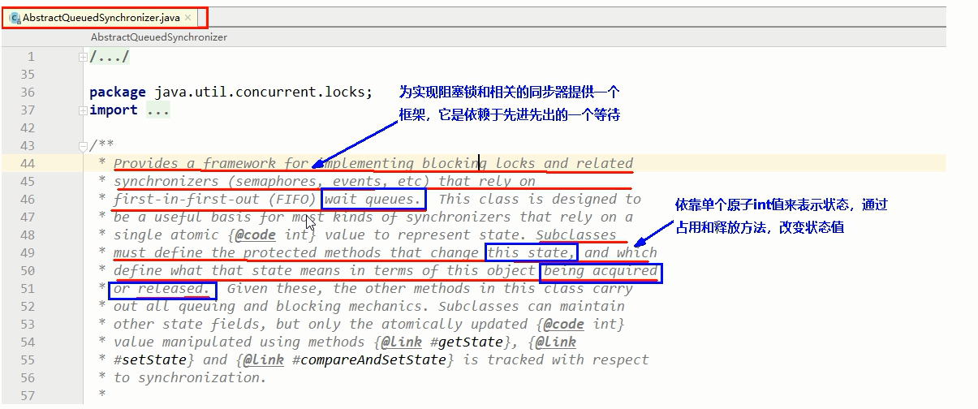

有阻塞就需要排队，实现排队必然需要队列

**AQS**使用一个volatile的int类型的成员变量来表示同步状态(**0未被占用，1被占用**)，通过内置的 FIFO队列来完成资源获取的排队工作将每条要去抢占资源的线程封装成 一个Node节点来实现锁的分配，通过CAS完成对State值的修改。

#### 2.4.4.2、AQS体系架构

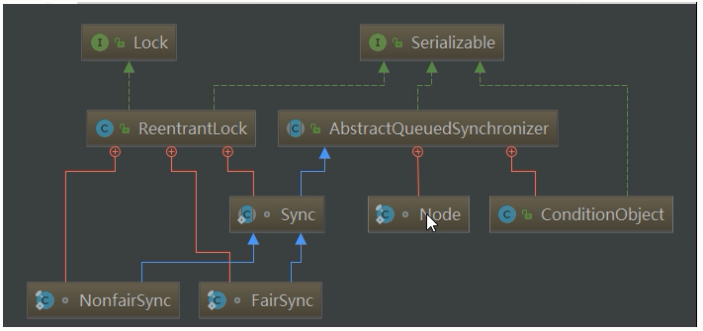

##### 2.4.4.2.1、AQS自身

1. AQS的int变量

AQS的同步状态State成员变量

*private volatile int* ***state****； //*等于0，自由状态，大于0被线程占用

1. AQS的CLH队列

CLH队列（三个大牛的名字组成），为一个双向队列

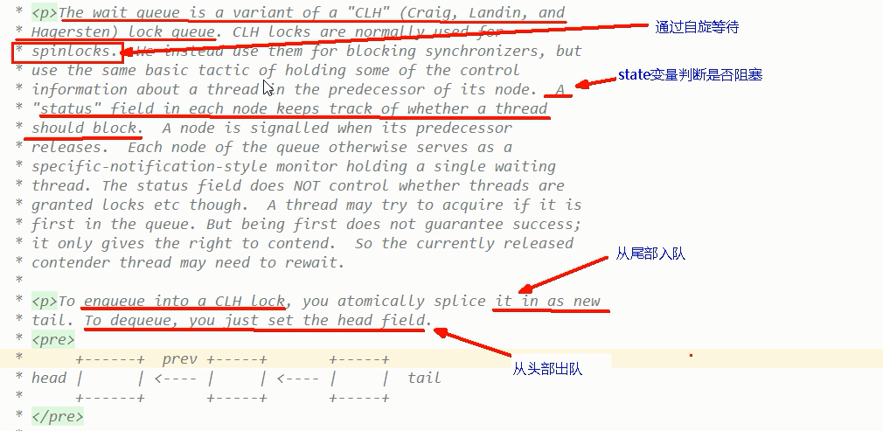

3、小总结

有阻塞就需要排队，实现排队必然需要队列

**state**变量+CLH双端Node队列

##### 2.4.4.2.2、内部类Node（Node类在AQS类内部）

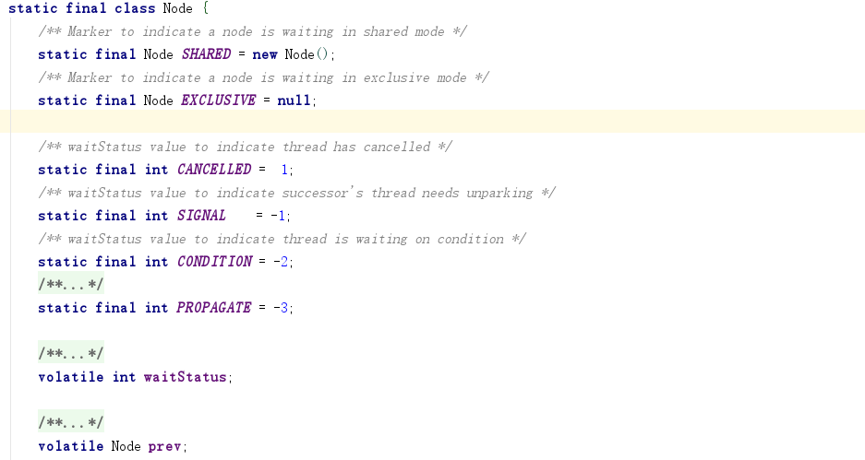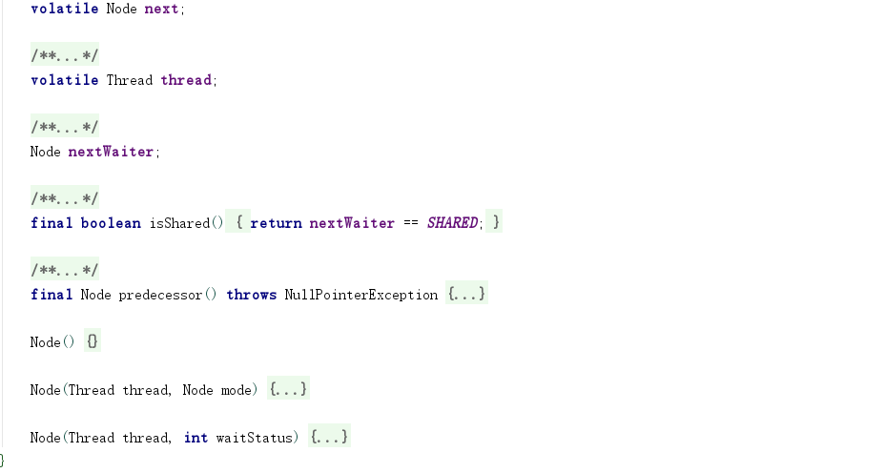

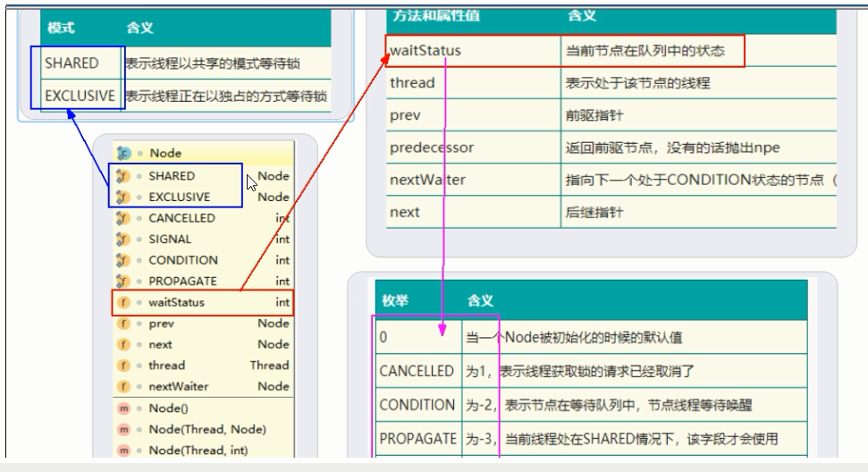

1、Node的int变量

Node的等待状态**waitState**成员变量 volatile int waitStatus

AQS的状态**state**

2、Node此类的讲解

内部结构

### 2.4.5、AQS同步队列的基本结构

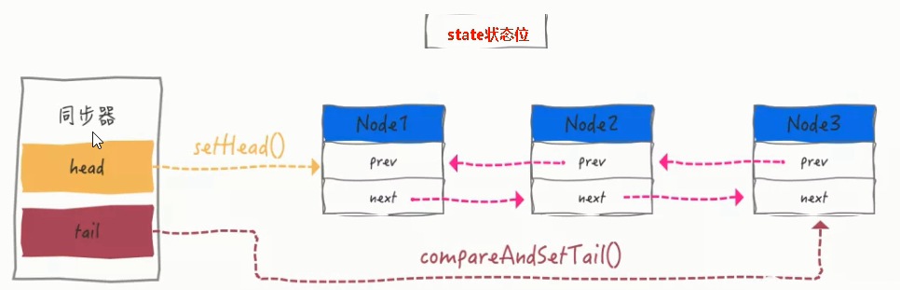

### 2.4.6、AQS源码深度解析

#### 2.4.6.1、从ReentrantLock解读AQS

Lock接口的实现类，基本都是通过【聚合】了一个【队列同步器】的子类完成线程访问控制的

Lock lock=**new** ReentrantLock***()***;  
lock.lock***()***;  
lock.unlock***()***;;

**public void** lock***() {* sync**.lock***()***;  
 ***}***

**public void** unlock***() {* sync**.release***(***1***)***;  
 ***}***

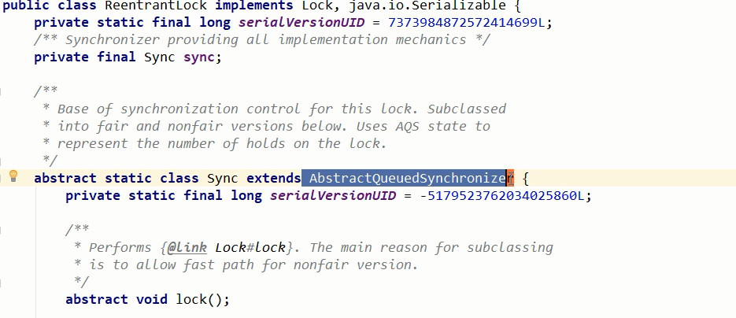

#### 2.4.6.2、ReentrantLock原理

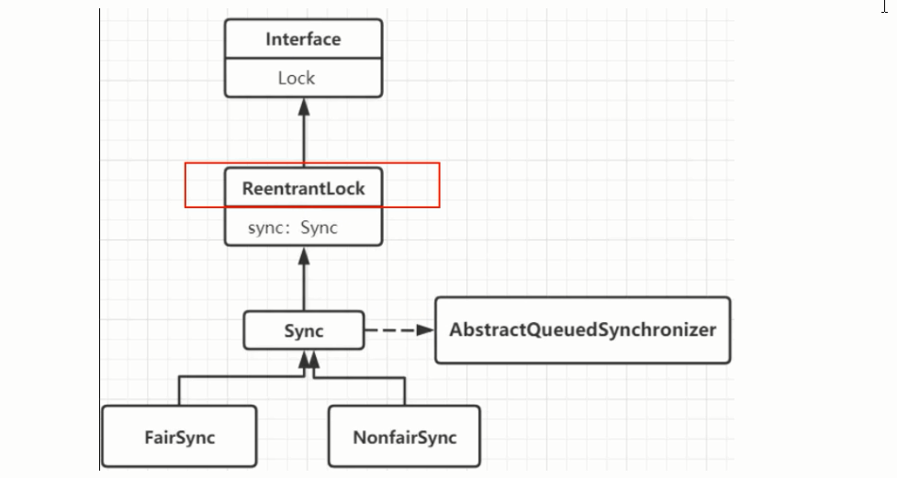

#### 2.4.6.3、lock方法看公平和非公平

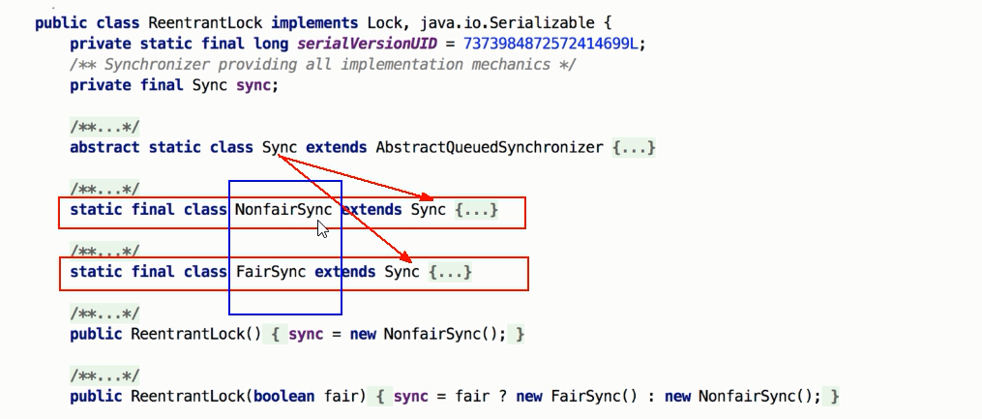

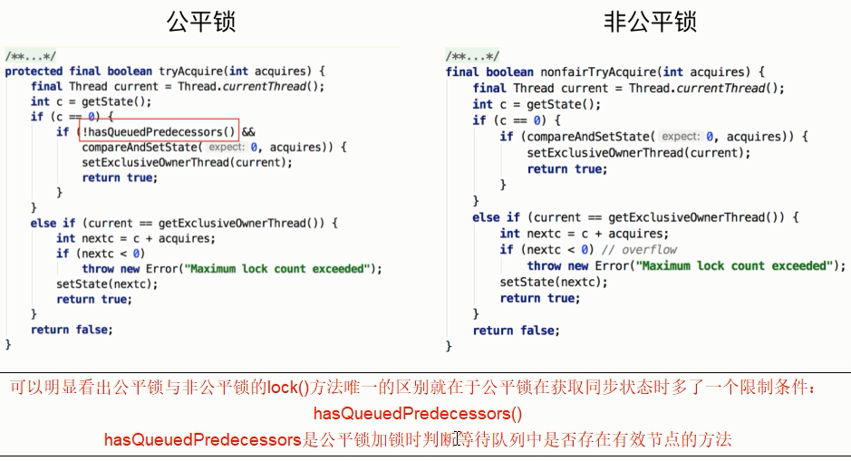

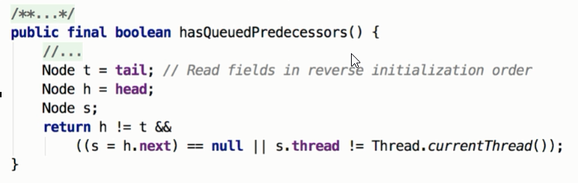

#### 2.4.6.4、非公平锁，lock()方法

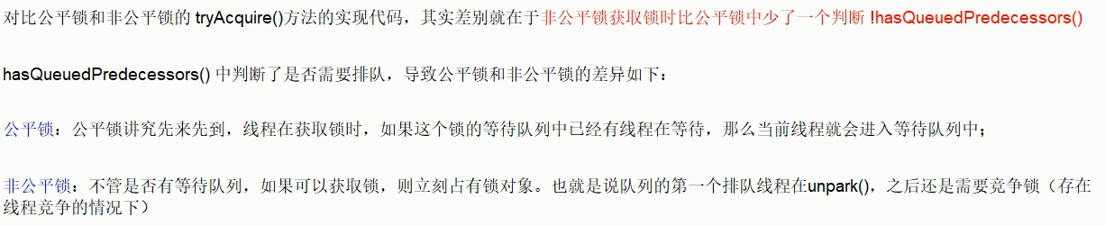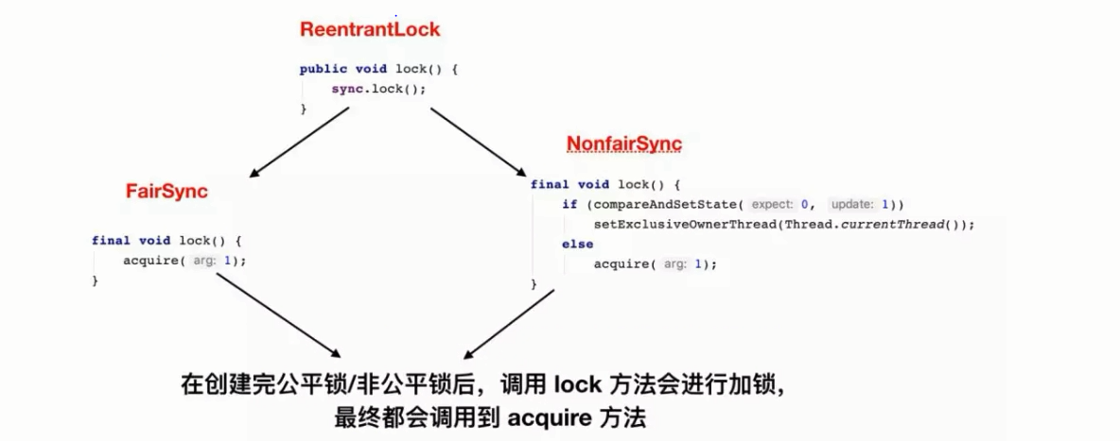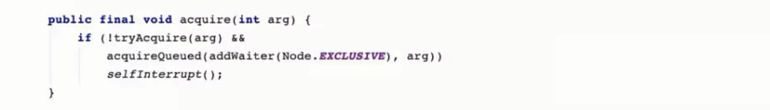

#### 2.4.6.5、以银行窗口办理业务案例出发（非公平锁）

##### 2.4.6.5.1、第一个顾客进入大厅办了业务20分钟

**public class** AQSDemo ***{* public static void** main***(***String***[]*** args***) {*** ReentrantLock lock = **new** ReentrantLock***()***;  
  
 *//带入一个银行办理业务的案例来模拟我们的AQS如何进行线程的管理和通知唤醒机制  
 //3个线程模拟3个来银行网点，受理窗口办理业务的顾客  
 //A顾客就是第一个顾客，此时受理窗口没有任何人，A可以直接去办理* **new** Thread***(()*** -> ***{*** lock.lock***()***;  
 **try*{*** System.***out***.println***(*"-----A thread come in"*)***;  
  
 **try *{*** TimeUnit.***MINUTES***.sleep***(***20***)***; ***}*catch *(***Exception e***) {***e.printStackTrace***()***;***}  
 }*finally *{*** lock.unlock***()***;  
 ***}  
 }***,**"A"*)***.start***()***;  
  
 *//第二个顾客，第二个线程---》由于受理业务的窗口只有一个(只能一个线程持有锁)，此时B只能等待，  
 //进入候客区* **new** Thread***(()*** -> ***{*** lock.lock***()***;  
 **try*{*** System.***out***.println***(*"-----B thread come in"*)***;  
 ***}*finally *{*** lock.unlock***()***;  
 ***}  
 }***,**"B"*)***.start***()***;  
  
 *//第三个顾客，第三个线程---》由于受理业务的窗口只有一个(只能一个线程持有锁)，此时C只能等待，  
 //进入候客区* **new** Thread***(()*** -> ***{*** lock.lock***()***;  
 **try*{*** System.***out***.println***(*"-----C thread come in"*)***;  
 ***}*finally *{*** lock.unlock***()***;  
 ***}  
 }***,**"C"*)***.start***()***;  
 ***}  
}***

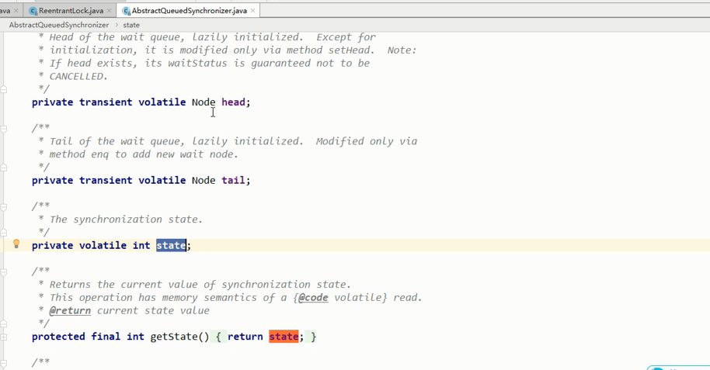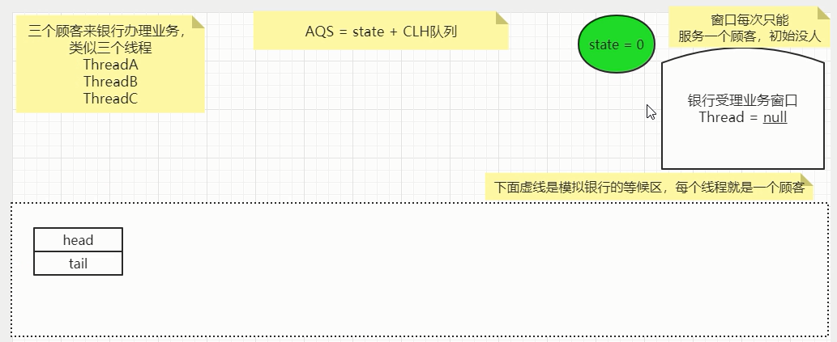

##### 2.4.6.5.2、第一个顾客进入大厅办了业务20分钟

*//A顾客就是第一个顾客，此时受理窗口没有任何人，A可以直接去办理*

**lock**.lock***()***;

**public void** lock***() {* sync**.lock***()***;  
***}***

3、

**final void** lock***() {***

*// 修改AQS的状态state为1，持续占用线程***if *(***compareAndSetState***(***0, 1***))*** setExclusiveOwnerThread***(***Thread.*currentThread****())***;  
 **else** acquire***(***1***)***;  
***}***

4、

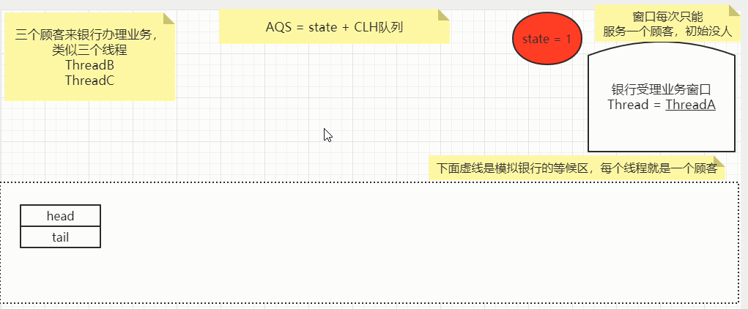

##### 2.4.6.5.3、第二、三个顾客进入大厅办了业务

*//b、c顾客就是第一个顾客，此时受理窗口没有任何人，A可以直接去办理*

1、

**lock**.lock***()***;

2、

**public void** lock***() {* sync**.lock***()***;  
***}***

3、

**final void** lock***() {***

*// 线程被A占用，状态为1* **if *(***compareAndSetState***(***0, 1***))*** setExclusiveOwnerThread***(***Thread.*currentThread****())***;  
 **else**

*// 尝试抢占*acquire***(***1***)***;  
***}***

4、

**public final void** acquire***(*int** arg***) {* if *(***!tryAcquire***(***arg***)*** &&  
 acquireQueued***(***addWaiter***(***Node.***EXCLUSIVE)***, arg***))*** *selfInterrupt****()***;  
***}***

5、

// 模板方法设计模式，子类必须实现

**protected boolean** tryAcquire***(*int** arg***) {* throw new** UnsupportedOperationException***()***;  
***}***

6、

**protected final boolean** tryAcquire***(*int** acquires***) {* return** nonfairTryAcquire***(***acquires***)***;  
***}***

7、

**final boolean** nonfairTryAcquire***(*int** acquires***) {* final** Thread current = Thread.*currentThread****()***;  
 **int** c = getState***()***;

// A刚刚离开，B刚刚进来  
 **if *(***c == 0***) {* if *(***compareAndSetState***(***0, acquires***)) {*** setExclusiveOwnerThread***(***current***)***;  
 **return true**;  
 ***}  
 }***

// A正准备离开，A再次抢占到资源办理继续办理业务，可重入锁**else if *(***current == getExclusiveOwnerThread***()) {* int** nextc = c + acquires;  
 **if *(***nextc < 0***)*** *// overflow* **throw new** Error***(*"Maximum lock count exceeded"*)***;  
 setState***(***nextc***)***;  
 **return true**;  
 ***}* return false**;  
***}***

8、

**private** Node addWaiter***(***Node mode***) {*** Node node = **new** Node***(***Thread.*currentThread****()***, mode***)***;  
 *// Try the fast path of enq; backup to full enq on failure* Node pred = **tail**;  
 **if *(***pred != **null*) {*** node.**prev** = pred;  
 **if *(***compareAndSetTail***(***pred, node***)) {*** pred.**next** = node;  
 **return** node;  
 ***}  
 }*** enq***(***node***)***;  
 **return** node;  
***}***

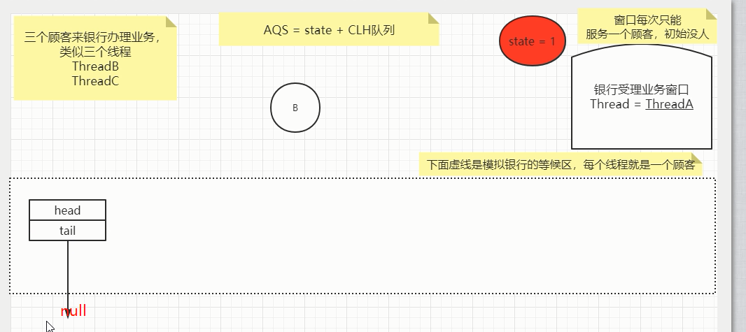

9、

**private** Node enq***(*final** Node node***) {* for *(***;;***) {*** *// while(true) 自旋*Node t = **tail**;  
 **if *(***t == **null*) {*** *// Must initialize* **if *(***compareAndSetHead***(*new** Node***()))*** *//链表的第一个节点为空节点***tail** = **head**;  
 ***}* else *{*** node.**prev** = t;  
 **if *(***compareAndSetTail***(***t, node***)) {*** t.**next** = node;  
 **return** t;  
 ***}  
 }  
 }  
}***

10、

**private final boolean** compareAndSetHead***(***Node update***) {* return *unsafe***.compareAndSwapObject***(*this**, ***headOffset***, **null**, update***)***;  
***}***

（1）、t == null自旋，系统自动添加哨兵节点（负责通知唤醒）

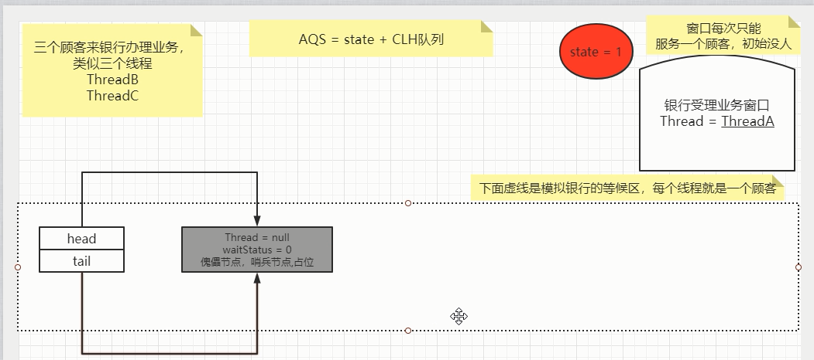

1. 、t ！= null自旋，b客户入队

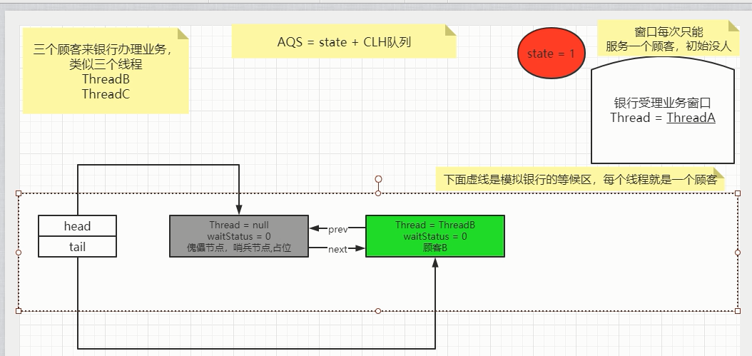

11、

**final boolean** acquireQueued***(*final** Node node, **int** arg***) {* boolean** failed = **true**;  
 **try *{* boolean** interrupted = **false**;  
 **for *(***;;***) {* final** Node p = node.predecessor***()***;  
 **if *(***p == **head** && tryAcquire***(***arg***)) {*** setHead***(***node***)***;  
 p.**next** = **null**; *// help GC* failed = **false**;  
 **return** interrupted;  
 ***}* if *(****shouldParkAfterFailedAcquire****(***p, node***)*** &&  
 parkAndCheckInterrupt***())****//阻塞节点*interrupted = **true**;  
 ***}  
 }* finally *{* if *(***failed***)*** cancelAcquire***(***node***)***;  
 ***}  
}***

12、

**final** Node predecessor***()* throws** NullPointerException ***{*** Node p = **prev**; //node.prev 获取node节点的前驱节点  
 **if *(***p == **null*)* throw new** NullPointerException***()***;  
 **else  
 return** p;  
***}***

13、

**private static boolean** shouldParkAfterFailedAcquire***(***Node pred, Node node***) {* int** ws = pred.**waitStatus**;  
 **if *(***ws == Node.***SIGNAL)*****return true**;  
 **if *(***ws > 0***) {*****do *{*** node.**prev** = pred = pred.**prev**;  
 ***}* while *(***pred.**waitStatus** > 0***)***;  
 pred.**next** = node;  
 ***}* else *{*** *compareAndSetWaitStatus****(***pred, ws, Node.***SIGNAL)***;//修改哨兵节点状态  
 ***}* return false**;  
***}***

(1)第一次自旋，修改哨兵节点状态

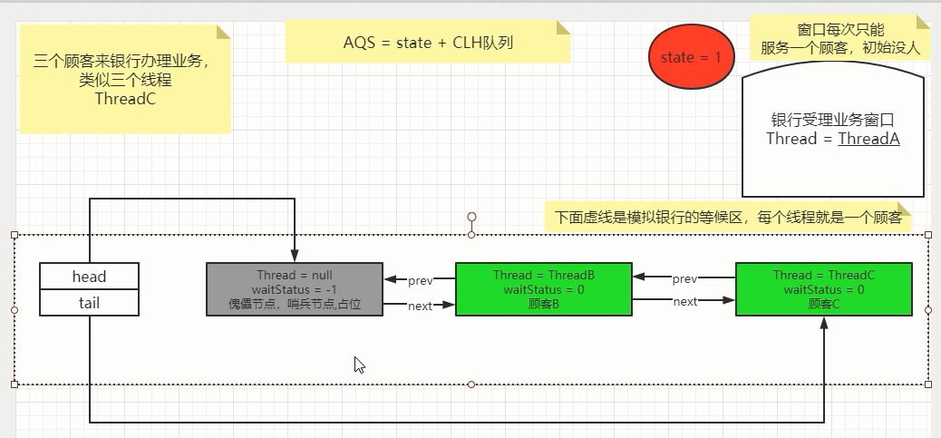

(2)第二次自旋，shouldParkAfterFailedAcquire返回true

**private final boolean** parkAndCheckInterrupt***() {***

**// 阻塞当前线程，挂起**

LockSupport.*park****(*this*)***;  
 **return** Thread.*interrupted****()***;  
***}***

##### 2.4.6.5.4、A顾客办理业务结束，B、C顾客竞争

**lock**.unlock***()***;

1、

**public void** unlock***() {* sync**.release***(***1***)***;  
***}***

2、

**public final boolean** release***(*int** arg***) {* if *(***tryRelease***(***arg***)) {*** Node h = **head**;  
 **if *(***h != **null** && h.**waitStatus** != 0***)*** unparkSuccessor***(***h***)***;  
 **return true**;  
 ***}* return false**;  
***}***

***3、***

**protected boolean** tryRelease***(*int** arg***) {* throw new** UnsupportedOperationException***()***;  
***}***

***4、***

**protected final boolean** tryRelease***(*int** releases***) {* int** c = getState***()*** - releases;  
 **if *(***Thread.*currentThread****()*** != getExclusiveOwnerThread***())* throw new** IllegalMonitorStateException***()***;  
 **boolean** free = **false**;  
 **if *(***c == 0***) {*** free = **true**;  
 setExclusiveOwnerThread***(*null*)***;  
 ***}*** setState***(***c***)***;  
 **return** free;  
***}***

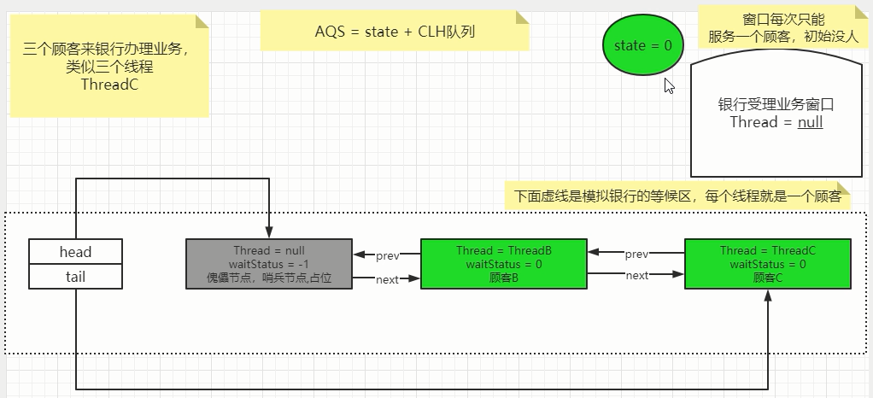

5、

**private void** unparkSuccessor***(***Node node***) {*** //node=head**int** ws = node.**waitStatus**;  
 **if *(***ws < 0***)*** *compareAndSetWaitStatus****(***node, ws, 0***)***;  
Node s = node.**next**;  
 **if *(***s == **null** || s.**waitStatus** > 0***) {*** s = **null**;  
 **for *(***Node t = **tail**; t != **null** && t != node; t = t.**prev*)* if *(***t.**waitStatus** <= 0***)*** s = t;  
 ***}* if *(***s != **null*)*** LockSupport.*unpark****(***s.**thread*)***;// 唤醒b顾客  
***}***

6、

**private final boolean** parkAndCheckInterrupt***() {***

**// 阻塞当前线程，挂起，被唤醒,持续抢占**LockSupport.*park****(*this*)***;  
 **return** Thread.*interrupted****()***; //false  
***}***

7、

**final boolean** acquireQueued***(*final** Node node, **int** arg***) {* boolean** failed = **true**;  
 **try *{* boolean** interrupted = **false**;  
 **for *(***;;***) {* final** Node p = node.predecessor***()***;

**if *(***p == **head** && tryAcquire***(***arg***)) {//b抢占到资源*** setHead***(***node***)***;  
 p.**next** = **null**; *// help GC* failed = **false**;  
 **return** interrupted;  
 ***}* if *(****shouldParkAfterFailedAcquire****(***p, node***)*** &&  
 parkAndCheckInterrupt***())****//阻塞节点*interrupted = **true**;  
 ***}  
 }* finally *{* if *(***failed***)*** cancelAcquire***(***node***)***;  
 ***}  
}***

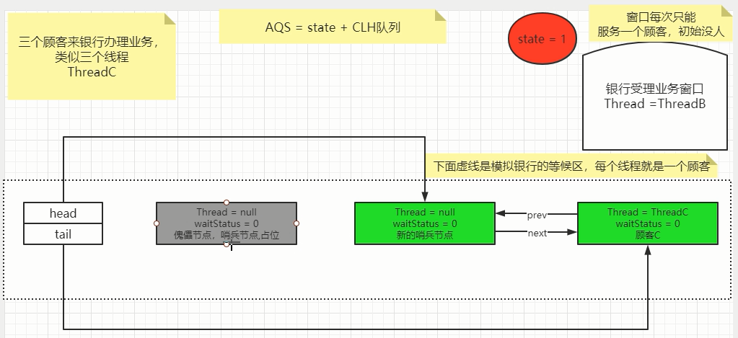

#### 2.4.6.5、非公平锁，方法tryAcquire()

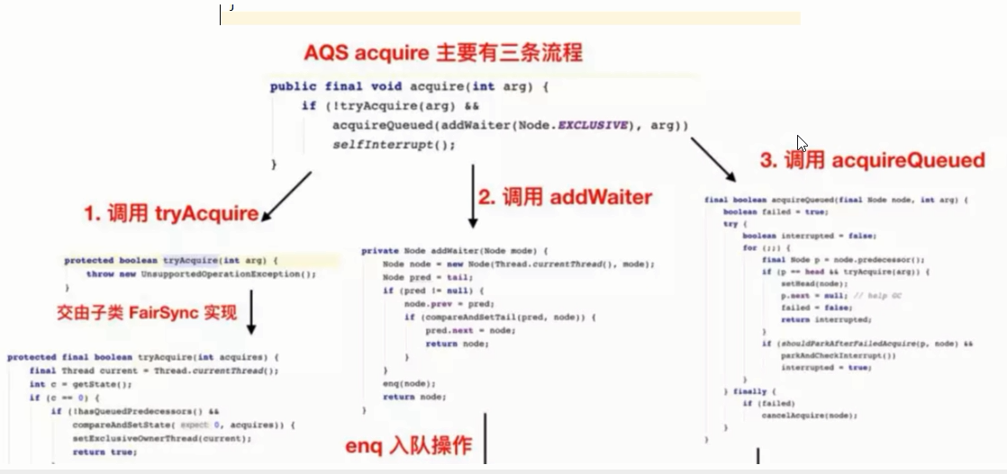

### 2.4.7、总结

流程图

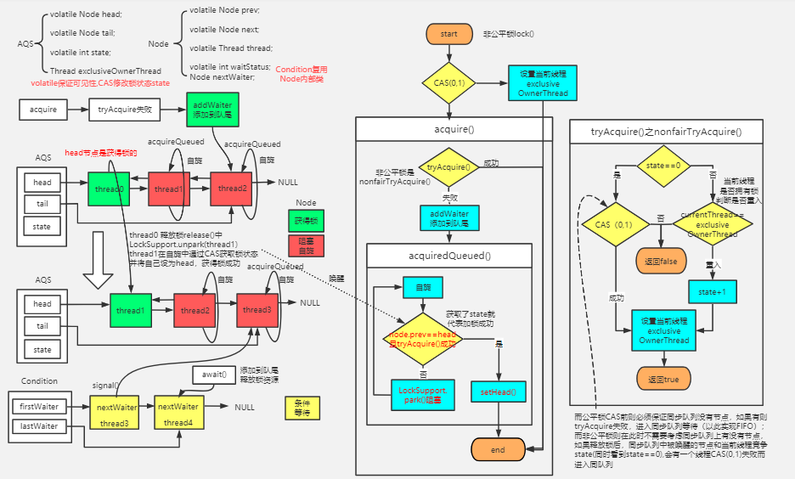

# Spring

## 3.1、spring的aop顺序

### 3.3.1、Aop常用注解

1、@Before 前置通知: 目标方法之前执行

2、@After 后置通知: 目标方法之后执行（始终执行)

3、@AfterReturning 返回后通知: 执行方法结束前执行(异常不执行)

4、@AfterThrowing异常通知: 出现异常时候执行

5、@Around环绕通知: 环绕目标方法执行

### 3.3.2、执行顺序

#### 3.3.2.1、Spring4

正常：@Around-->@Before-->@Around-->@After-->@AfterReturning

异常：@Around-->@Before-->@After-->@AfterThrowing

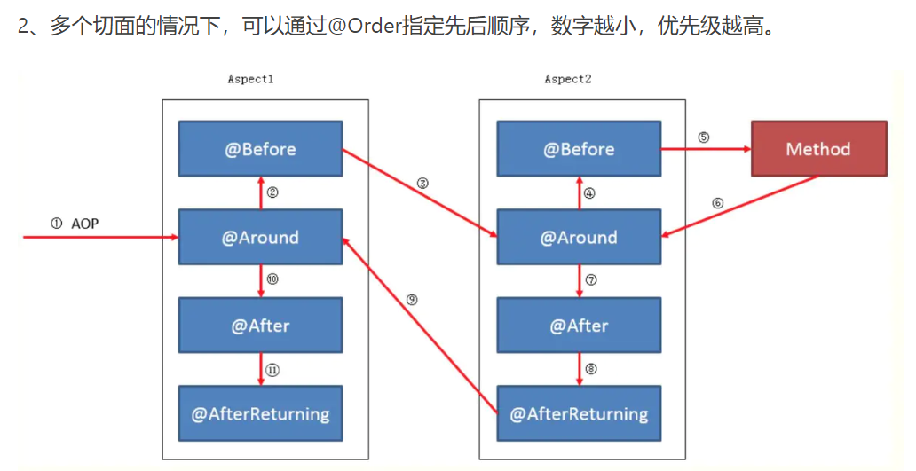

#### 3.3.2.2、Spring5

**spring5默认动态代理用的是cglib,不再是JDK的动态代理**，因为JDK必须要实现接口，但有些类它并没有实现接口，所以更加通用的话就是cglib

正常：@Around-->@Before-->@AfterReturning-->@After-->@Around

异常：@Around-->@Before-->@AfterThrowing-->@After

## 3.2、spring的循环依赖

### 3.2.1、什么是循环依赖

多个bean之间相互依赖，形成了一个闭环。 比如:A依赖于B、B依赖于c、c依赖于A

通常来说，如果问spring容器内部如何解决循环依赖， 一定是指默认的单例Bean中，属性互相引用的场景，也就是说，Spring的循环依赖，是Spring容器注入时候出现的问题

graphic

### 3.2.2、两种注入方式对循环依赖的影响

<https://docs.spring.io/spring-framework/docs/current/spring-framework-reference/core.html#beans>

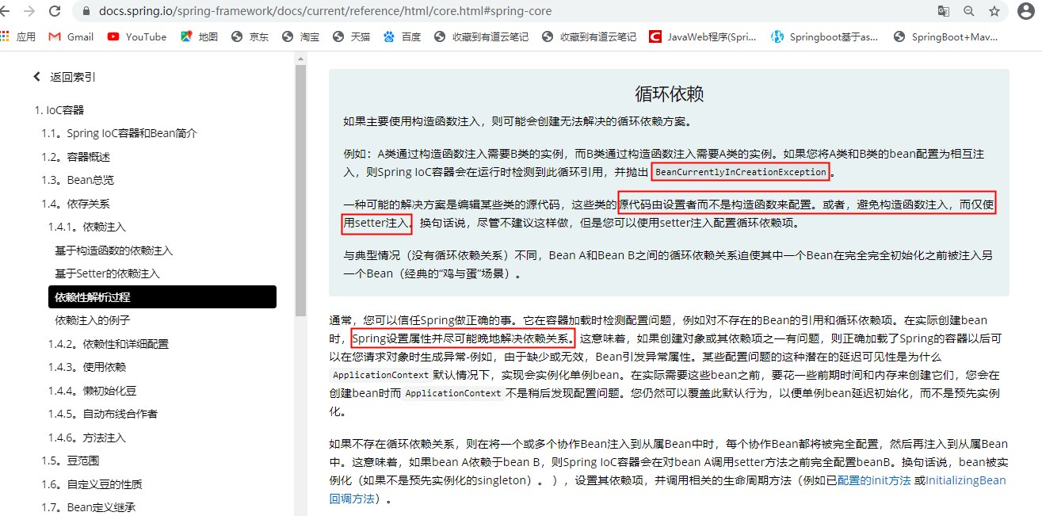

**结论：我们AB循环依赖问题只要A的注入方式是setter且singleton, 就不会有循环依赖问题**

### 3.2.3、spring容器循环依赖报错演示BeanCurrentlylnCreationException

#### 3.2.3.1、循环依赖现象在Spring容器中 注入依赖的对象，有2种情况

1、构造器方式注入依赖

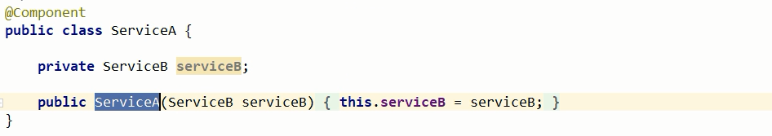

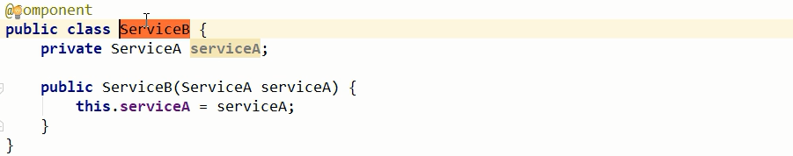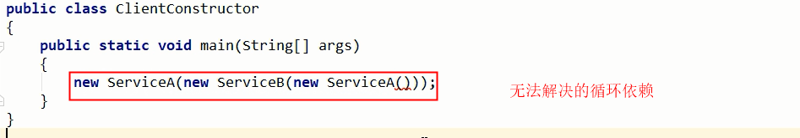

结论：构造器注入没有办法解决循环依赖， 你想让构造器注入支持循环依赖，是不存在的

2、以set方式注入依赖

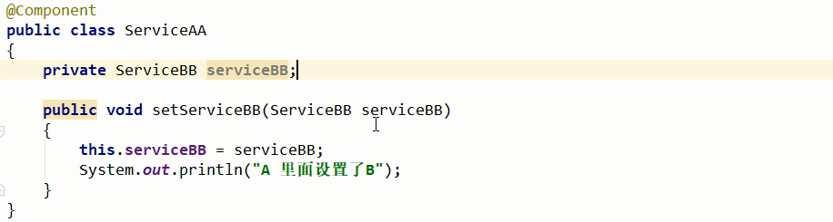

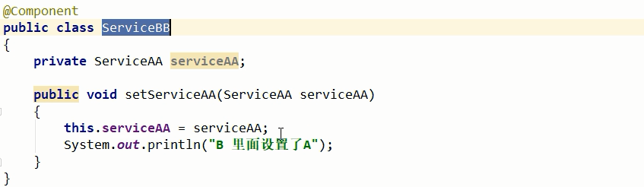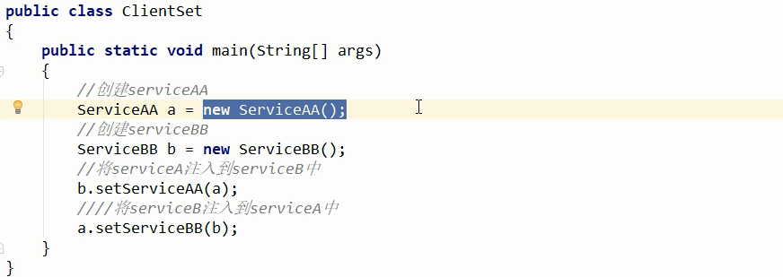

#### 3.2.3.2、重要code案例演示

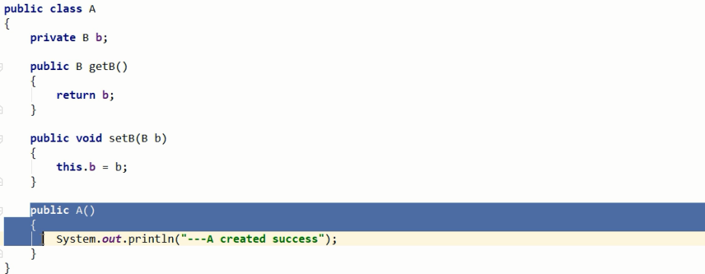

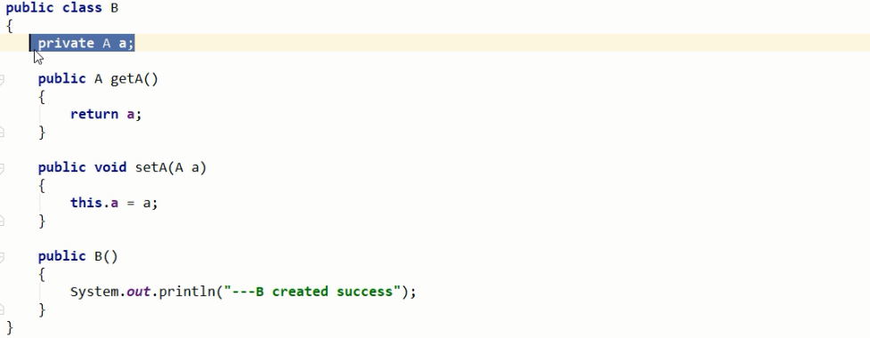

默认的单例(singleton)的场景是支持循环依赖的

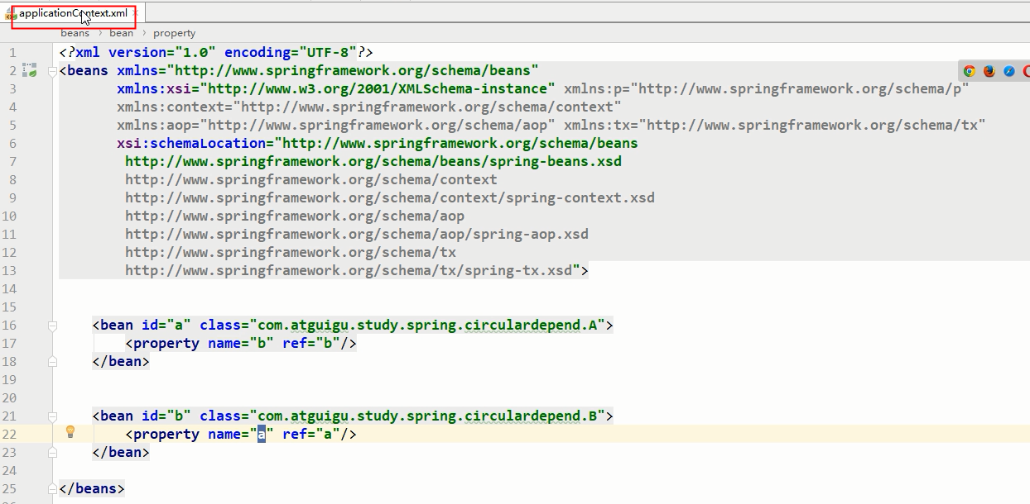

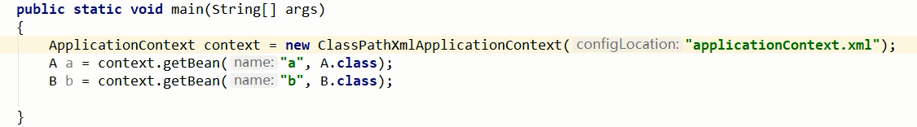

原型(Prototype)的场景是不支持循环依赖的

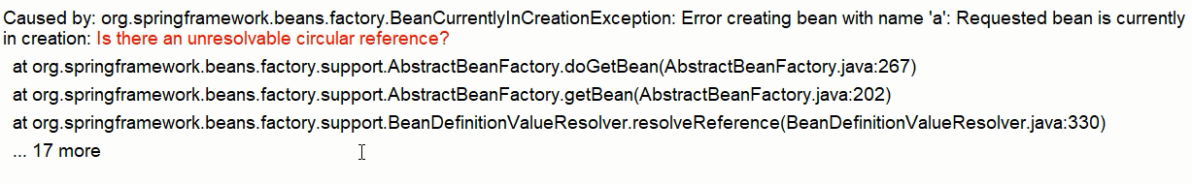

### 3.2.4、重要结论(spring内部通过3级缓存来解决循环依赖)

#### 3.2.4.1、DefaultSingletonBeanRegistry

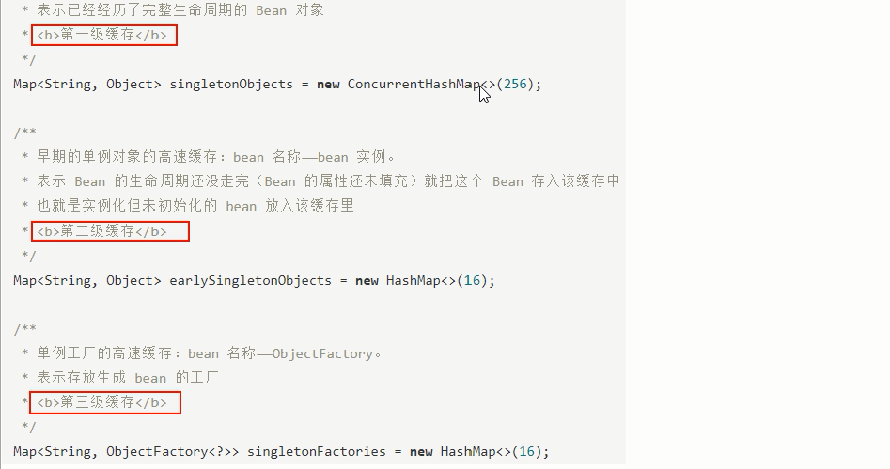

#### 3.2.4.2、结论

第一级缓存〈也叫单例池）singletonObjects:存放已经经历了完整生命周期的Bean对象

第二级缓存: earlySingletonObjects，存放早期暴露出来的Bean对象，Bean的生命周期未结束（属性还未填充完整）

第三级缓存: Map<String, ObiectFactory<?>> singletonFactories，存放可以生成Bean的工厂

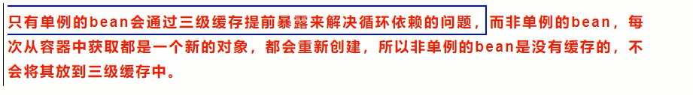

所谓的三级缓存其实就是spring容器内部用来解决循环依赖问题的三个map

### 3.2.5、循环依赖Debug

#### 3.2.5.1、实例化/初始化

实例化 : 堆内存中申请一块内存空间

初始化 : 属性填充

#### 3.2.5.2、3大Map和四大方法，总体相关对象

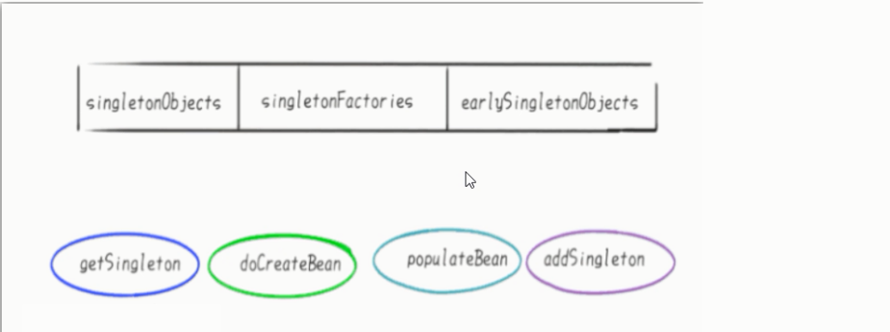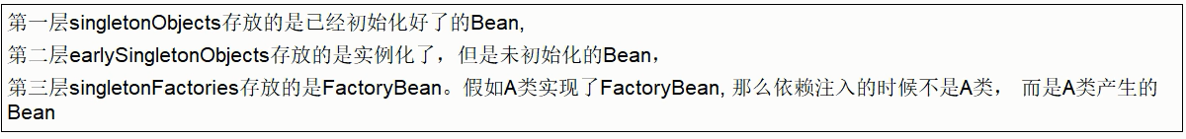

#### 3.2.5.3、A/B两对象在三级缓存中的迁移说明

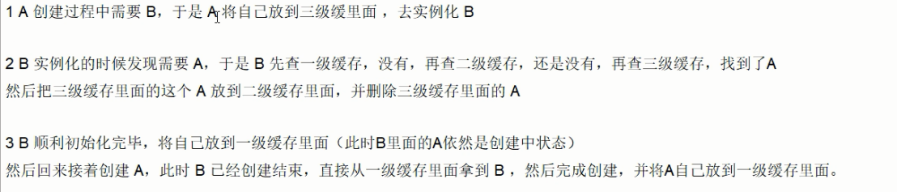

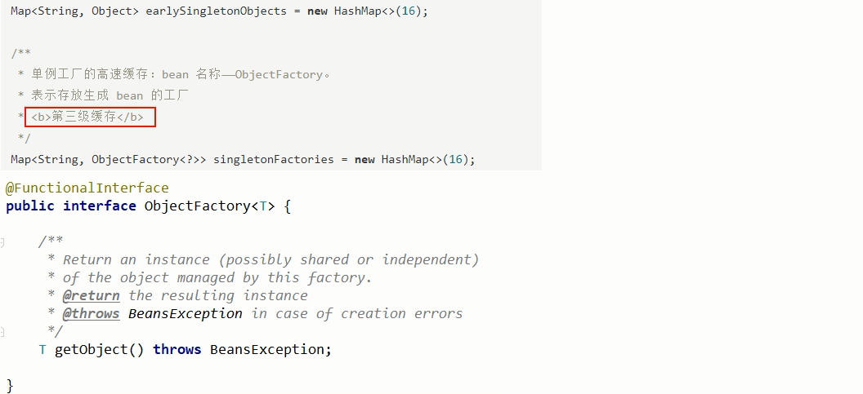

#### 3.2.5.4、Debug源码调试

Spring源码中，真正的业务逻辑代码都是以do开头的

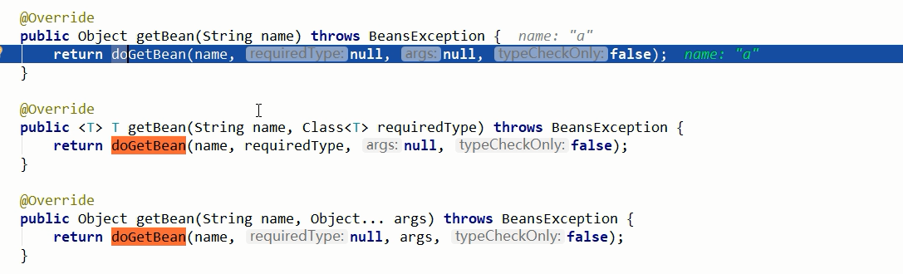

#### 3.2.5.5、全部的Debug断点

graphic

### 3.2.6、总结spring是如何解决的循环依赖

#### 3.2.6.1、说明

|  |
| --- |
| Spring创建bean主要分为两个步骤，创建原始bean对象，接着去填充对象属性和初始化 |
| 每次创建bean之前，我们都会从缓存中查下有没有该bean，因为是单例，只能有一个 |
| 当我们创建 beanA的原始对象后，并把它放到三级缓存中，接下来就该填充对象属性了，这时候发现依赖了beanB，接着就又去创建beanB，同样的流程，创建完 beanB填充属性时又发现它依赖了beanA又是同样的流程，  不同的是：  这时候可以在三级缓存中查到刚放进去的原始对象beanA，所以不需要继续创建，用它注入beanB，完成beanB的创建 |
| 既然 beanB创建好了，所以beanA就可以完成填充属性的步骤了，接着执行剩下的逻辑，闭环完成 |

graphic

|  |
| --- |
| Spring解决循环依赖依靠的是Bean的“中间态"这个概念，而这个中间态指的是已经实例化但还没初始化的状态……>半成品。  实例化的过程又是通过构造器创建的，如果A还没创建好出来怎么可能提前曝光，所以构造器的循环依赖无法解决。    Spring为了解决单例的循环依赖问题，使用了三级缓存  其中一级缓存为单例池〈 singletonObjects)  二级缓存为提前曝光对象( earlySingletonObjects)  三级缓存为提前曝光对象工厂( singletonFactories）。    假设A、B循环引用，实例化A的时候就将其放入三级缓存中，接着填充属性的时候，发现依赖了B，同样的流程也是实例化后放入三级缓存，接着去填充属性时又发现自己依赖A，这时候从缓存中查找到早期暴露的A，没有AOP代理的话，直接将A的原始对象注入B，完成B的初始化后，进行属性填充和初始化，这时候B完成后，就去完成剩下的A的步骤，如果有AOP代理，就进行AOP处理获取代理后的对象A，注入B，走剩下的流程。 |

#### 3.2.6.2、spring解决循环依赖的整个流程图

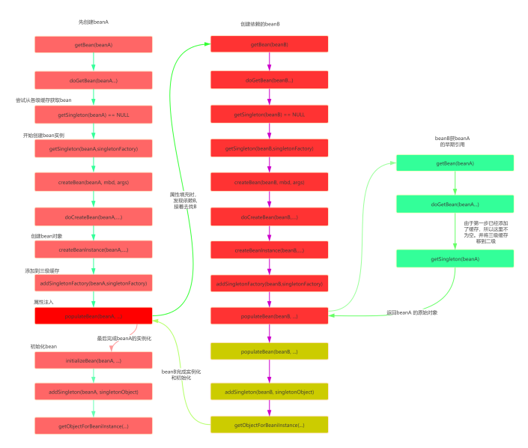

#### 3.2.6.3、Debug的步骤---->Spring解决循环依赖过程

1 调用doGetBean()方法，想要获取beanA，于是调用getSingleton()方法从缓存中查找beanA

2 在getSingleton()方法中，从一级缓存中查找，没有，返回null

3 doGetBean()方法中获取到的beanA为null，于是走对应的处理逻辑，调用getSingleton()的重载方法（参数为ObjectFactory的)

4 在getSingleton()方法中，先将beanA_name添加到一个集合中，用于标记该bean正在创建中。然后回调匿名内部类的creatBean方法

5 进入AbstractAutowireCapableBeanFactory#doCreateBean，先反射调用构造器创建出beanA的实例，然后判断。是否为单例、是否允许提前暴露引用(对于单例一般为true)、是否正在创建中〈即是否在第四步的集合中)。判断为true则将beanA添加到【三级缓存】中

6 对beanA进行属性填充，此时检测到beanA依赖于beanB，于是开始查找beanB

7 调用doGetBean()方法，和上面beanA的过程一样，到缓存中查找beanB，没有则创建，然后给beanB填充属性

8 此时beanB依赖于beanA，调用getsingleton()获取beanA，依次从一级、二级、三级缓存中找，此时从三级缓存中获取到beanA的创建工厂，通过创建工厂获取到singletonObject，此时这个singletonObject指向的就是上面在doCreateBean()方法中实例化的beanA

9 这样beanB就获取到了beanA的依赖，于是beanB顺利完成实例化，并将beanA从三级缓存移动到二级缓存中

10 随后beanA继续他的属性填充工作，此时也获取到了beanB，beanA也随之完成了创建，回到getsingleton()方法中继续向下执行，将beanA从二级缓存移动到一级缓存中

# Redis

## 4.1、安装redis6.0.8

### 4.1.1、官网地址

<https://redis.io/>

### 4.1.2、中文官网地址

http://www.redis.cn/

### 4.1.3、安全Bug按照官网提示，升级成为6.0.8

graphic

graphic

graphic

Centos安装redis6 make报错问题解决

#### **原因**

自 redis 6.0.0 之后，编译 redis 需要支持 C11 特性，C11 特性在 4.9 中被引入。  
Centos7 默认 gcc 版本为 4.8.5，所以需要升级gcc版本。

#### **解决**

yum -y install gcc gcc-c++ make tcl

yum -y install centos-release-scl

yum -y install devtoolset-9-gcc devtoolset-9-gcc-c++ devtoolset-9-binutils

scl enable devtoolset-9 bash

## 4.2、redis传统五大基本类型的落地应用

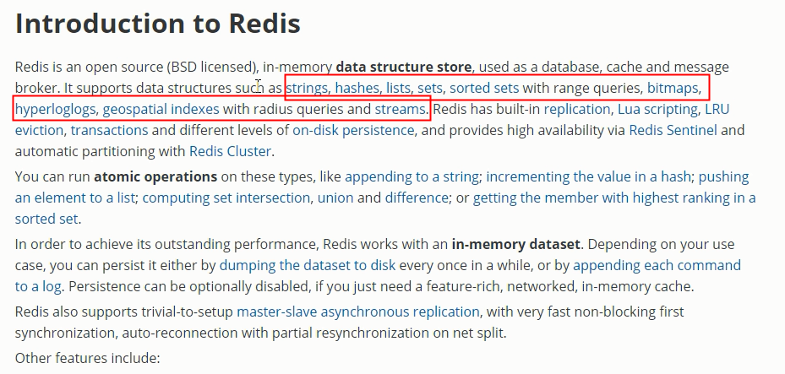

### 4.2.1、官网命令大全网址

http://www.redis.cn/commands.html

### 4.2.2、8大类型

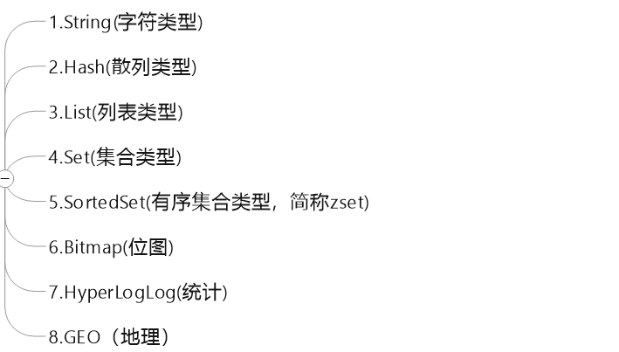

命令不区分大小写，而key是区分大小写的

help @类型名词 //查询命令

redis 所有的操作都是原子性的，所以不必担心多客户端连接时可能出现的事务问题。

### 4.2.3、String

规定字符串的长度不得超过512MB。

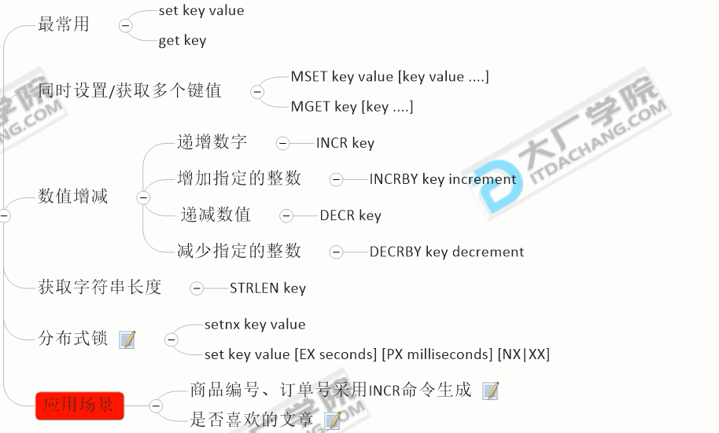

1、访问量统计：每次访问博客和文章使用 INCR 命令进行递增

2、将数据以二进制序列化的方式进行存储

3、Ip访问控制-->incr

4、Json 字符串存储

5、分布式锁

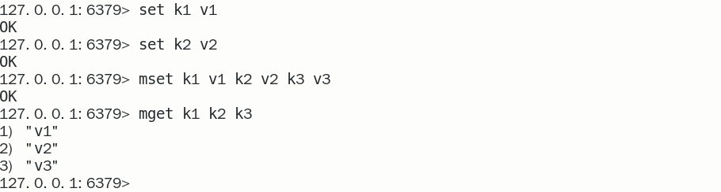

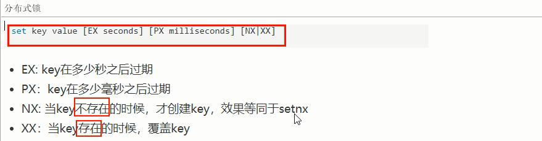

graphic

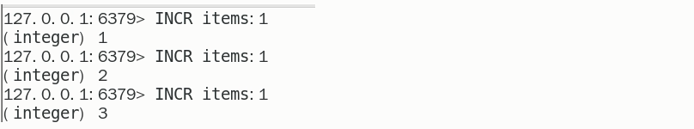

### 4.2.4、hash

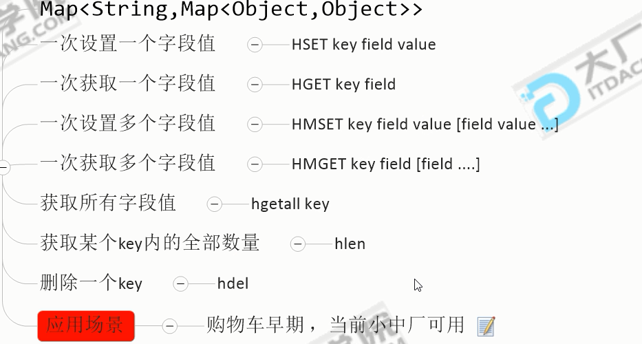

1. 存储、读取、修改**对象属性**，比如：用户（姓名、性别、爱好），文章（标题、发布时间、作者、内容）
2. **对于java中的Map数据结构**

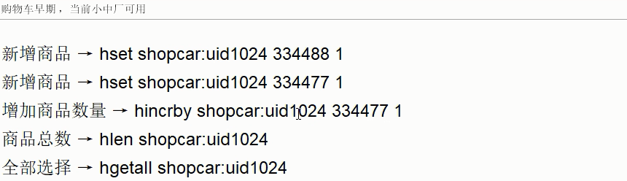

### 4.2.5、list

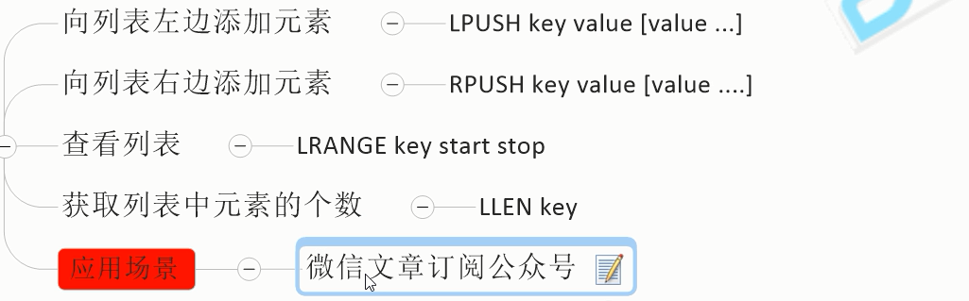

1、最新消息排行等功能(比如朋友圈的时间线)消息队列

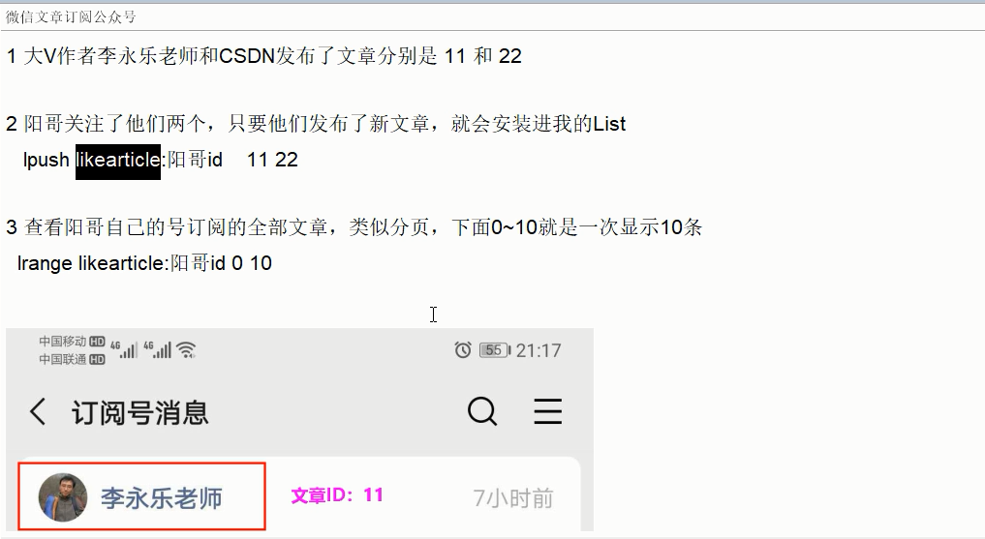

### 4.2.6、set

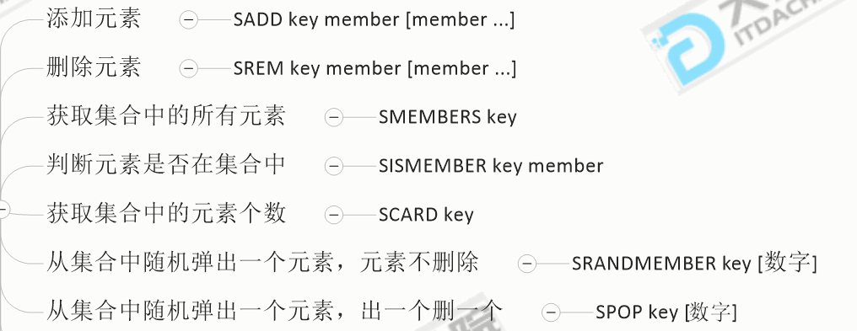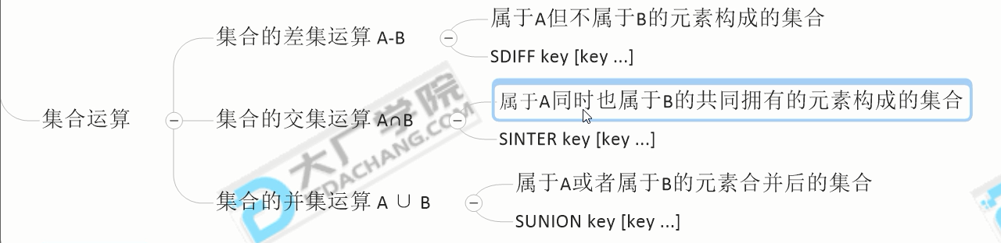

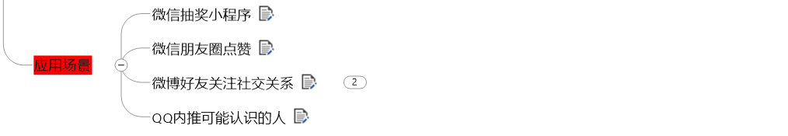

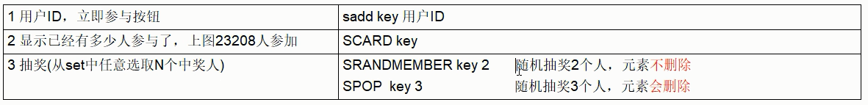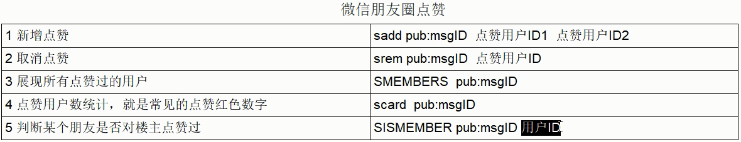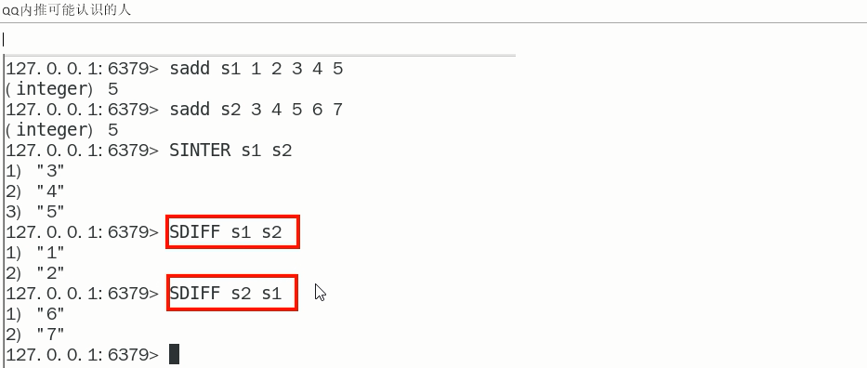

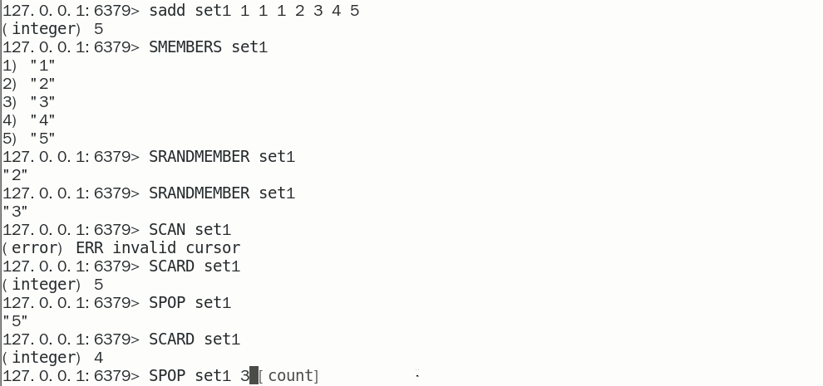

graphic

### 4.2.7、zset

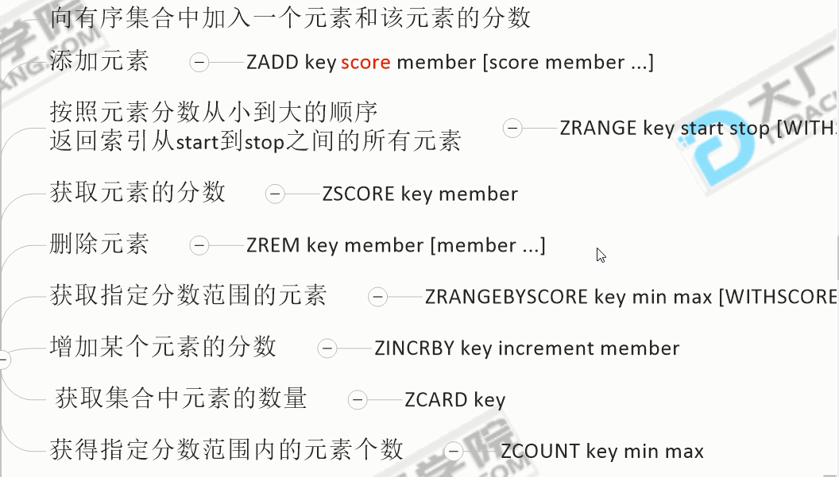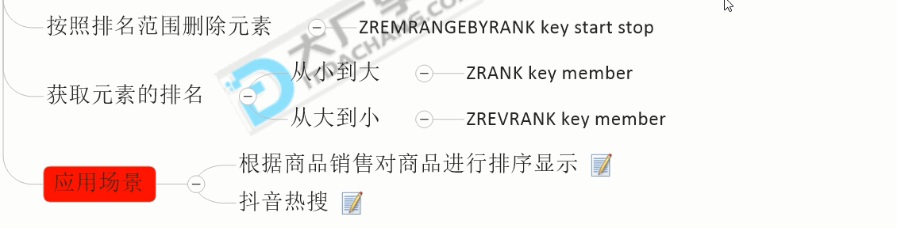

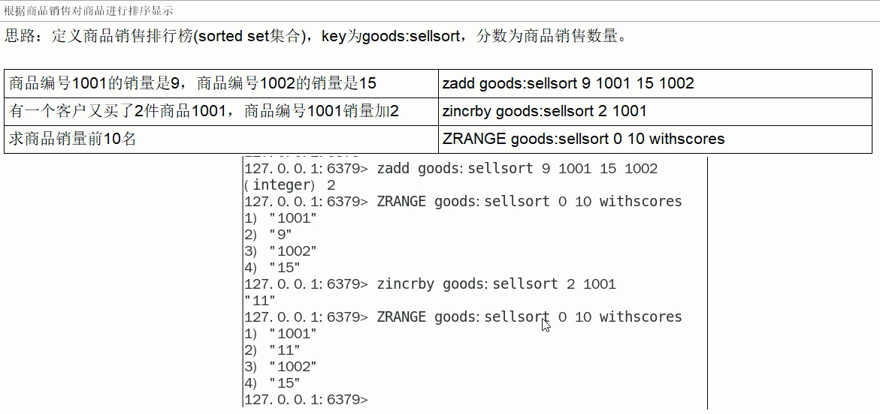

### 4.2.8、bitmap

指令 SETBIT key offset value

**使用场景一：用户签到**很多网站都提供了签到功能(这里不考虑数据落地事宜)，并且需要展示最近一个月的签到情况，根据日期 offset =hash % 365  ； key = 年份#用户id  
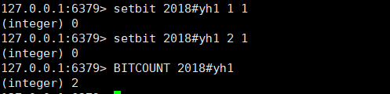

**使用场景二：统计活跃用户**使用时间作为cacheKey，然后用户ID为offset，如果当日活跃过就设置为1  
那么我该如果计算某几天/月/年的活跃用户呢(暂且约定，统计时间内只有有一天在线就称为活跃)，有请下一个redis的命令  
命令 BITOP operation destkey key [key ...]  
说明：对一个或多个保存二进制位的字符串 key 进行位元操作，并将结果保存到 destkey 上。  
说明：BITOP 命令支持 AND 、 OR 、 NOT 、 XOR 这四种操作中的任意一种参数

20190216 活跃用户 【1，2】  
20190217 活跃用户 【1】  
统计20190216~20190217 总活跃用户数: 1

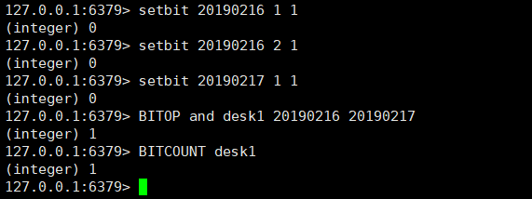

统计20190216~20190217 在线活跃用户数: 2  
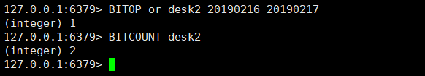

**使用场景三：用户在线状态**前段时间开发一个项目，对方给我提供了一个查询当前用户是否在线的接口。不了解对方是怎么做的，自己考虑了一下，  
使用bitmap是一个节约空间效率又高的一种方法，只需要一个key，然后用户ID为offset，如果在线就设置为1，  
不在线就设置为0，和上面的场景一样，5000W用户只需要6MB的空间。

## 4.3、分布式锁

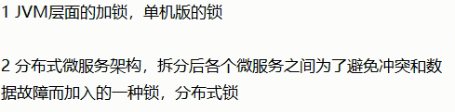

### 4.3.1、实现方案

分布式锁处理方案：

Mysql

Zookeeper

redis

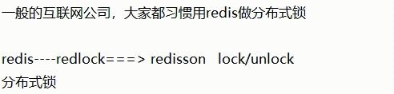

### 4.3.2、案例

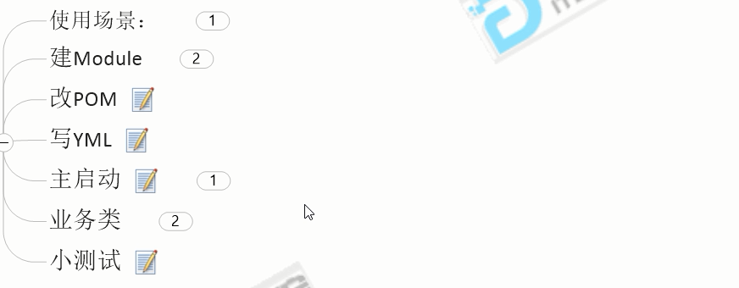

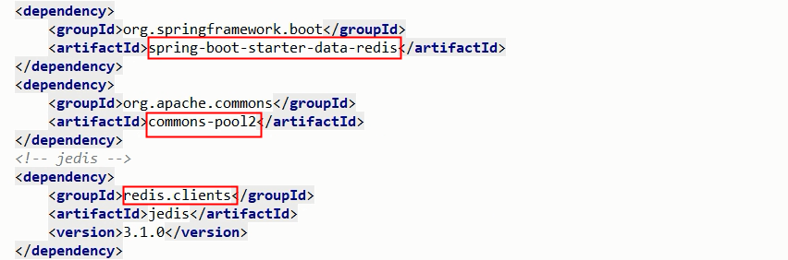

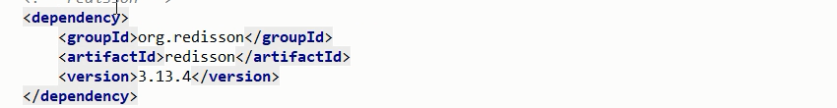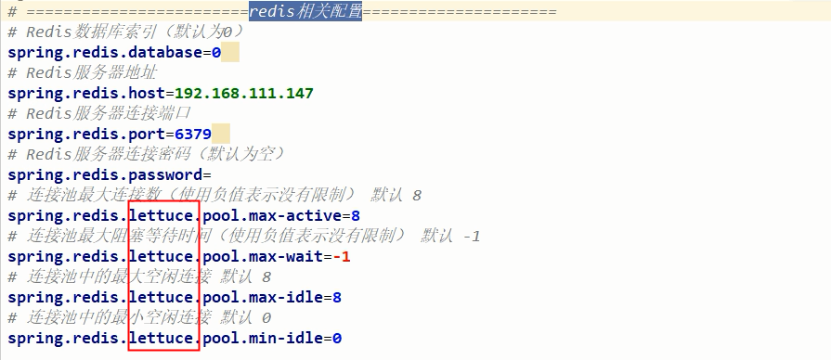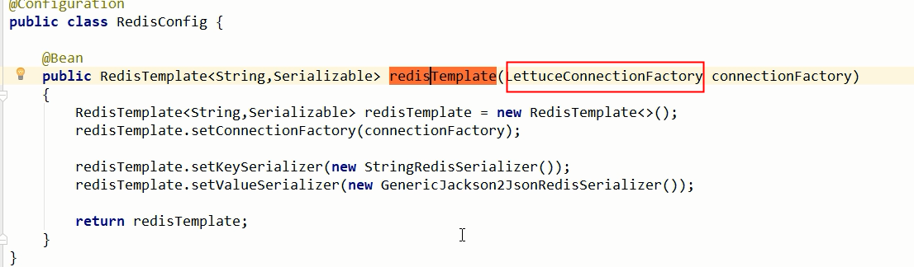

nginx代理两服务，核心代码如下

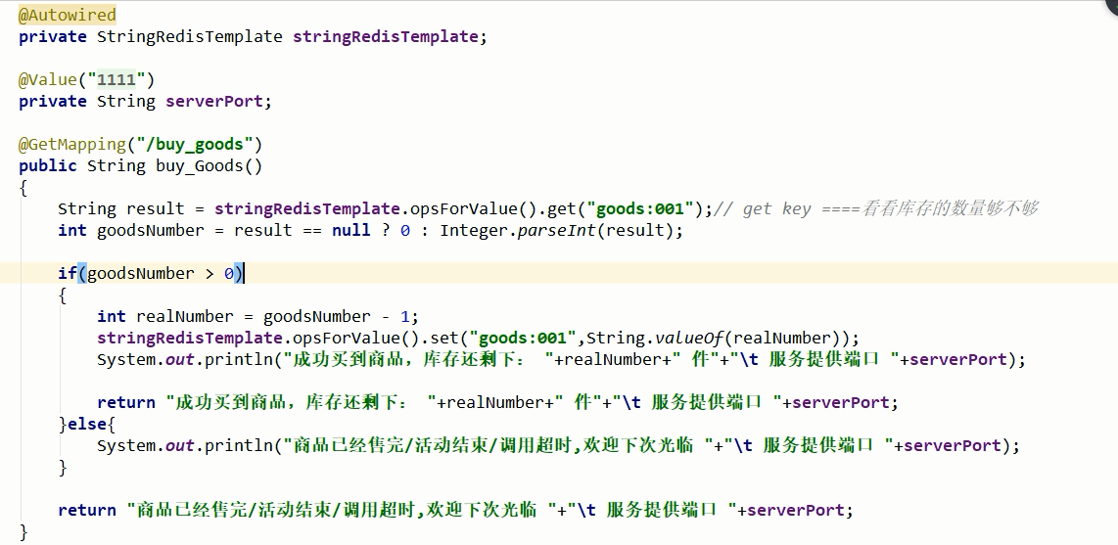

#### 4.3.2.1、问题1

**单机版，没有加锁**，并发下数字不对，出现超卖现象，加synchronized 加ReentrantLock

根据业务选择合适的锁

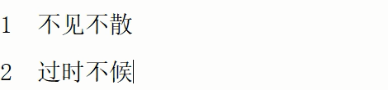

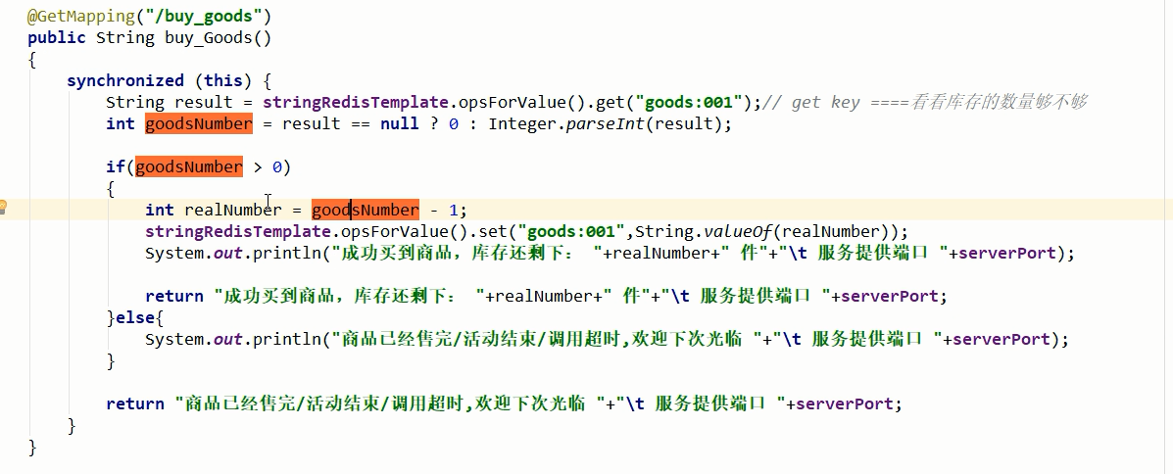

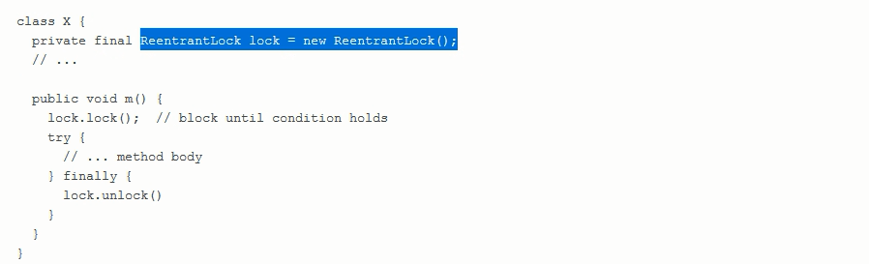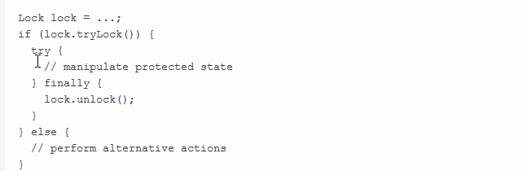

nginx分布式微服务架构

#### 4.3.2.2、问题2

分布式部署后，单机锁还是出现超卖现象，需要分布式锁

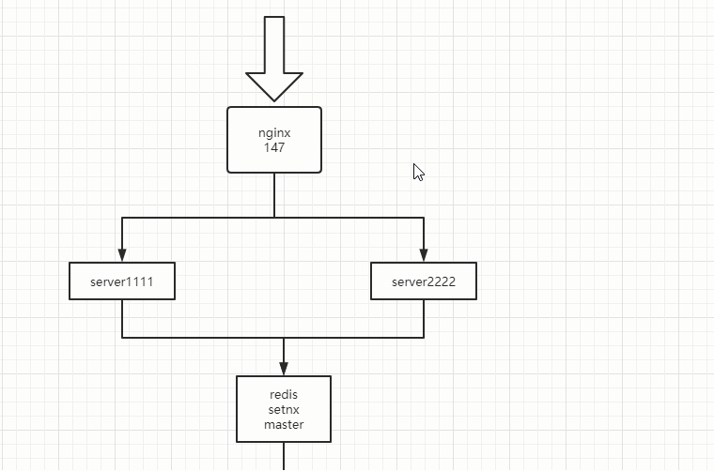

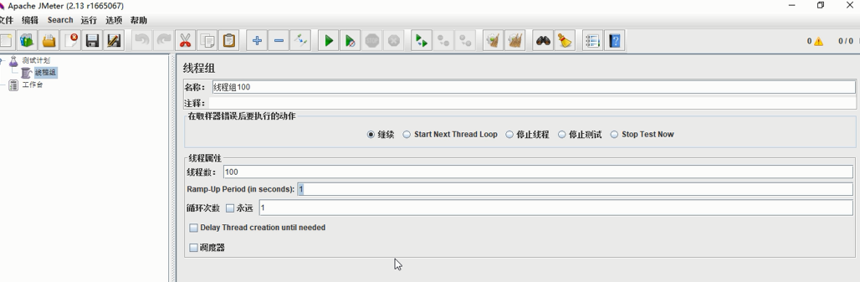

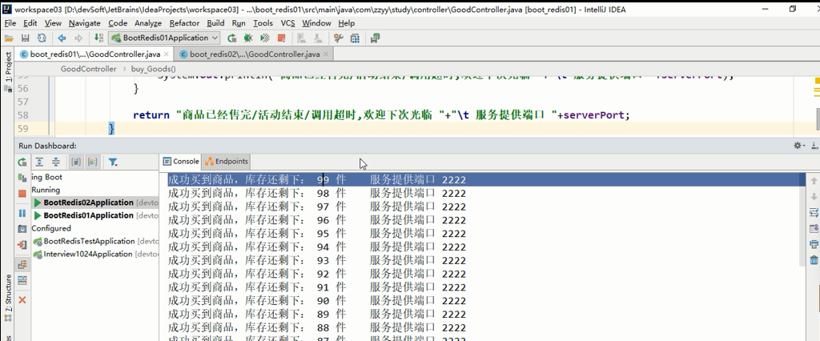

上redis分布式锁setnx

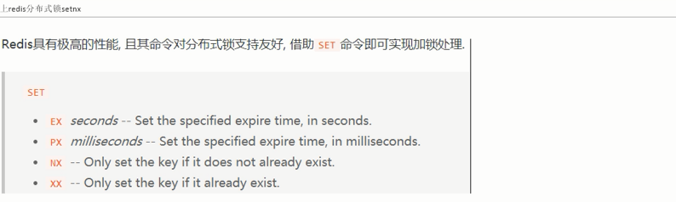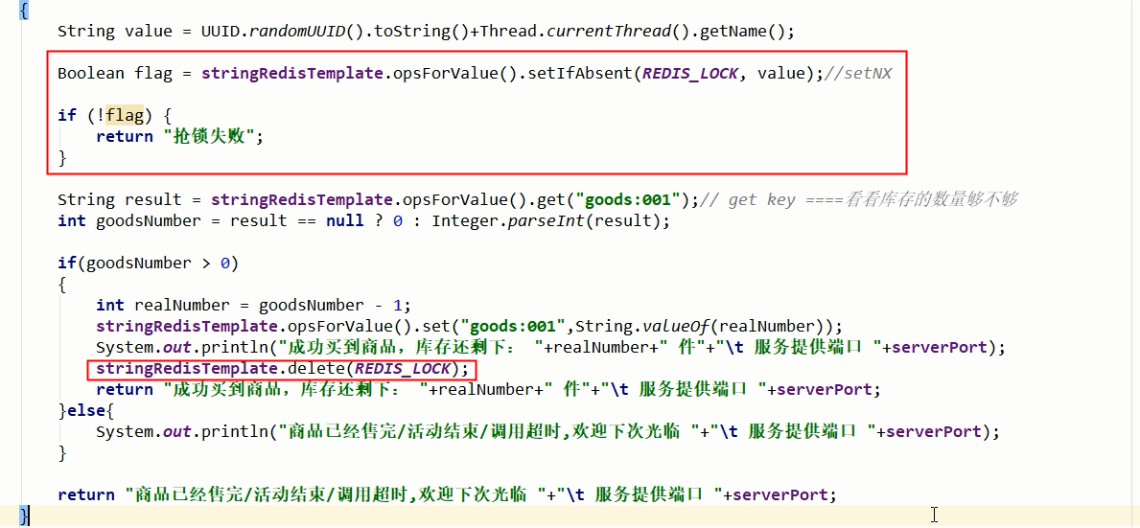

#### 4.3.2.3、问题3

出异常的话，可能无法释放锁， 必须要在代码层面finally释放锁

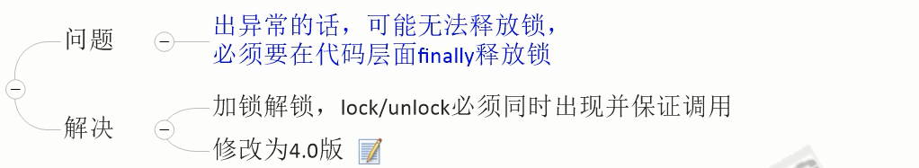

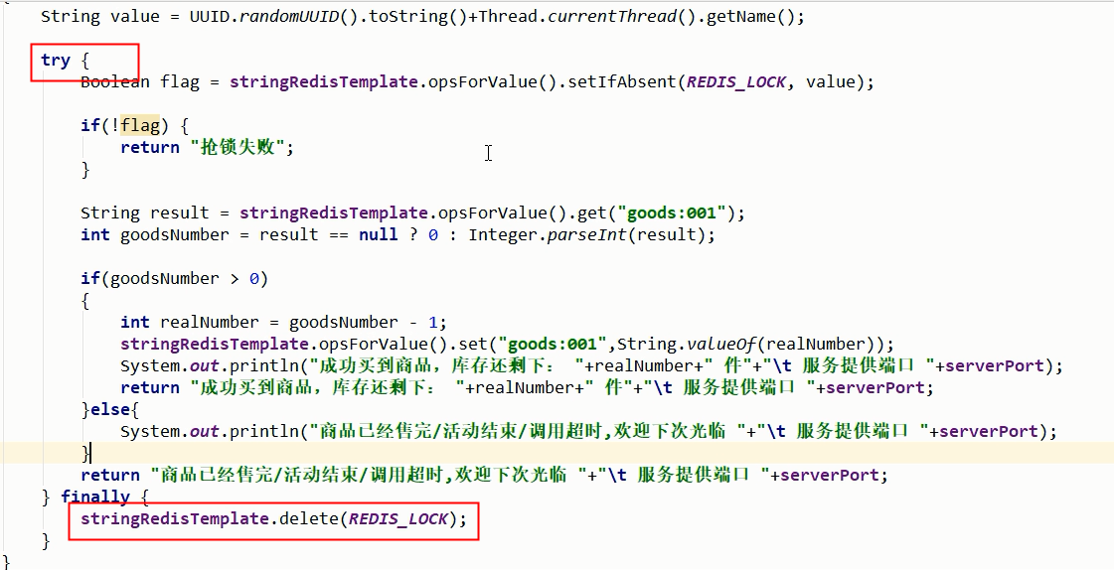

#### 4.3.2.4、问题4

部署了微服务jar包的机器挂了，代码层面根本没有走到finally这块， 没办法保证解锁，这个key没有被删除，需要加入一个过期时间限定key

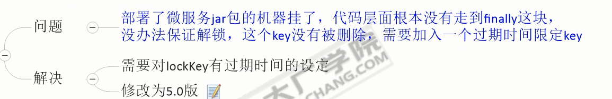

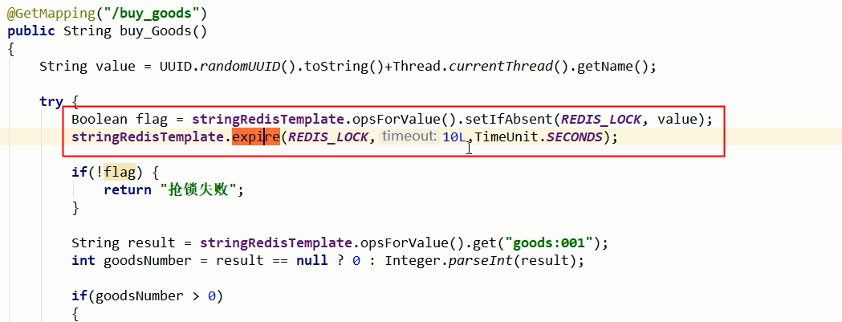

#### 4.3.2.5、问题5

设置key+过期时间分开了，必须要合并成一行**具备原子性**

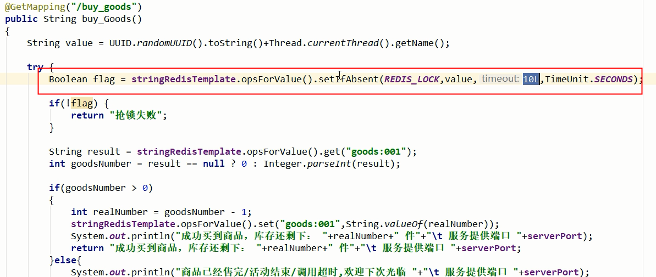

#### 4.3.2.6、问题6

中间操作异常超时，超时删除key，其他线程获得锁进行操作，超时线程完成任务后删除当前正在工作的其他线程的锁，张冠李戴，删除了别人的锁，自己只能删除自己的锁

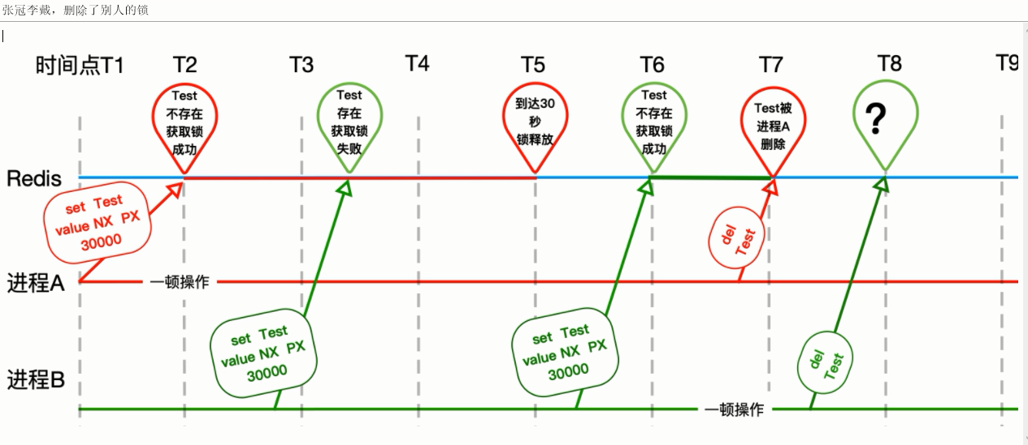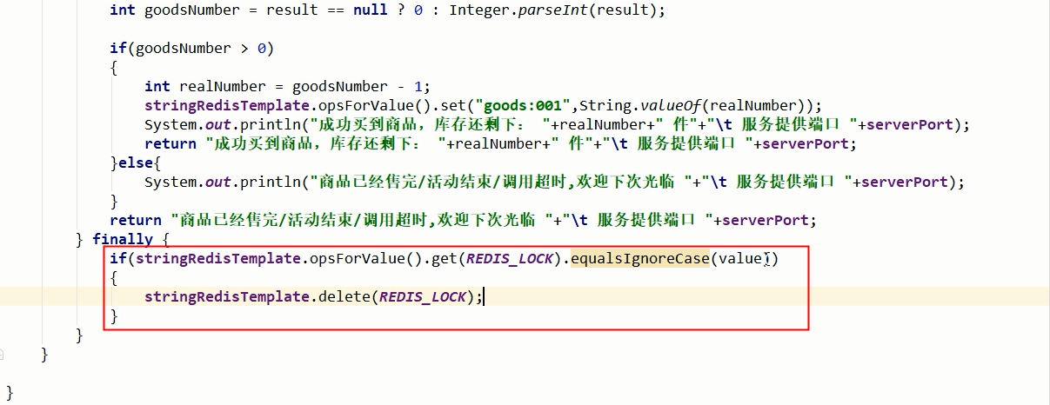

#### 4.3.2.7、问题7

finally块的判断+del删除操作不是原子性的

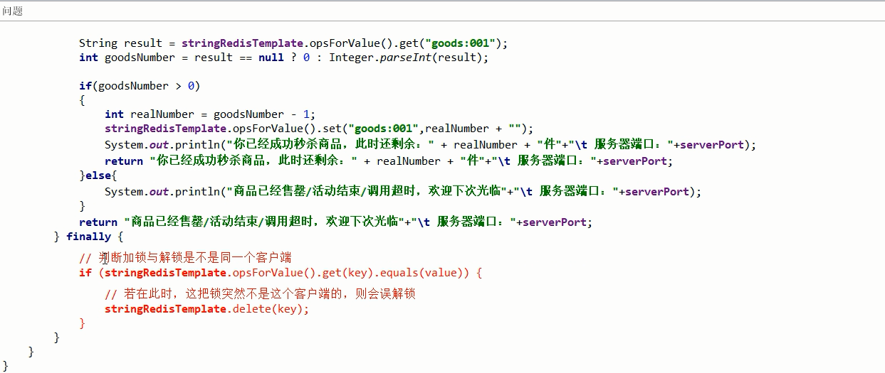

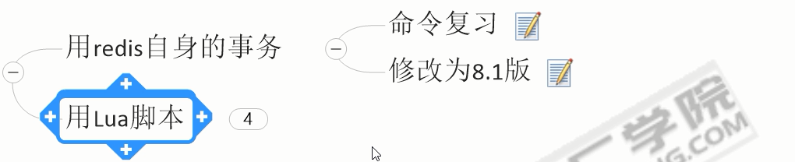

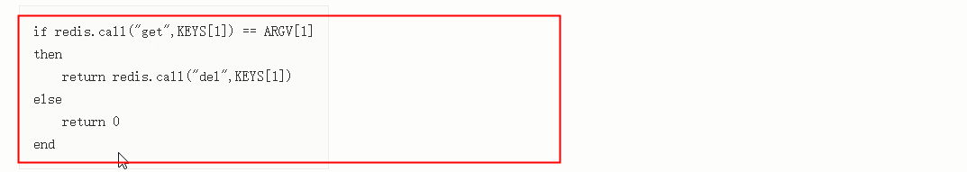

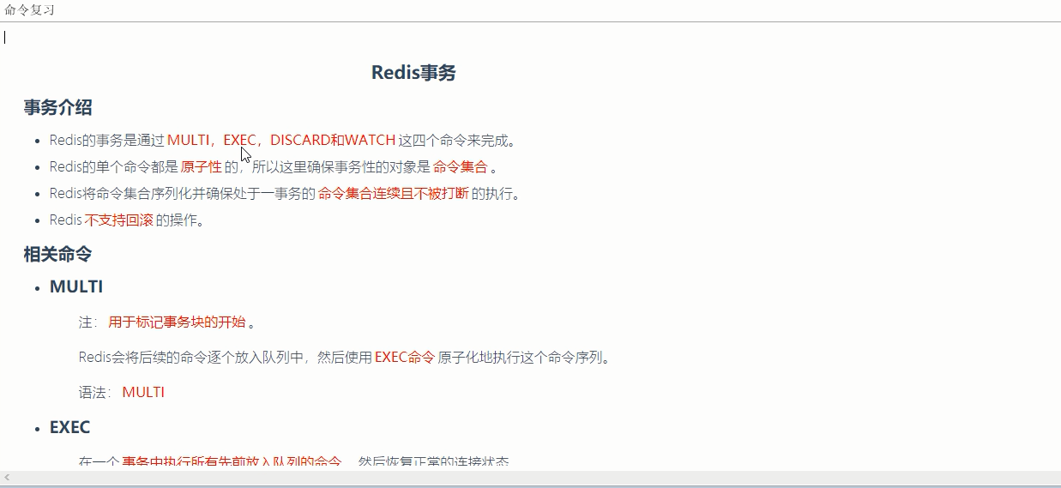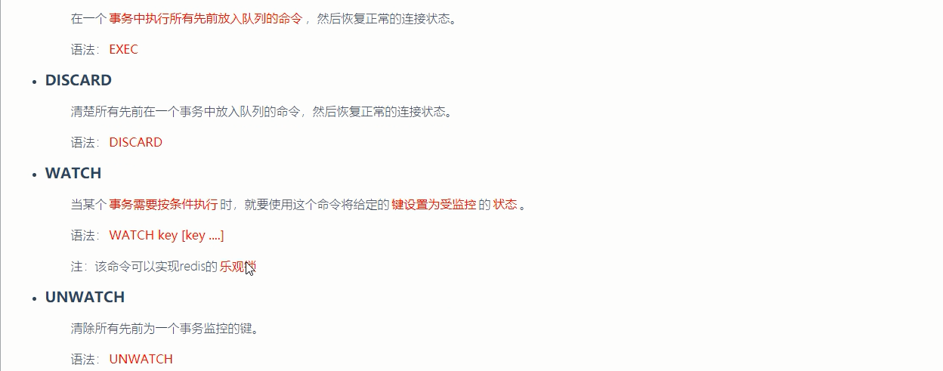

Redis事务进行释放锁控制

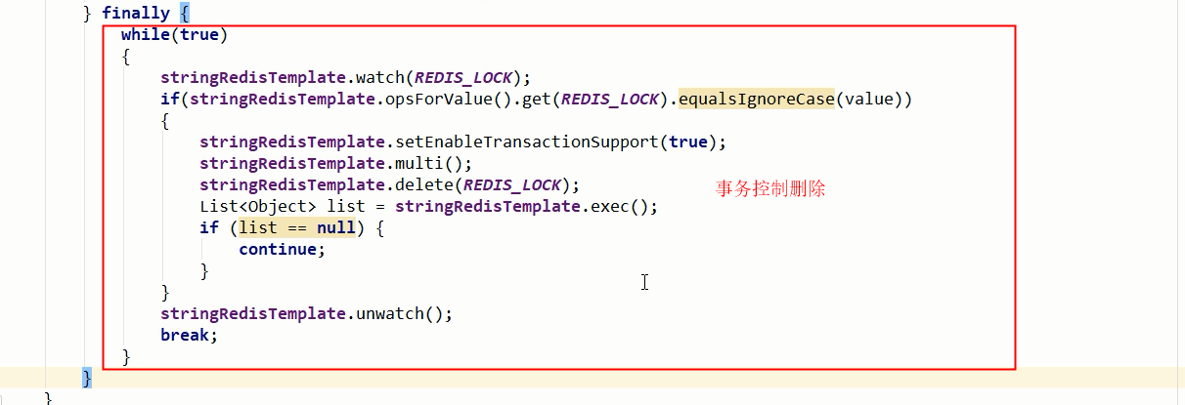

Lua脚本进行释放锁控制

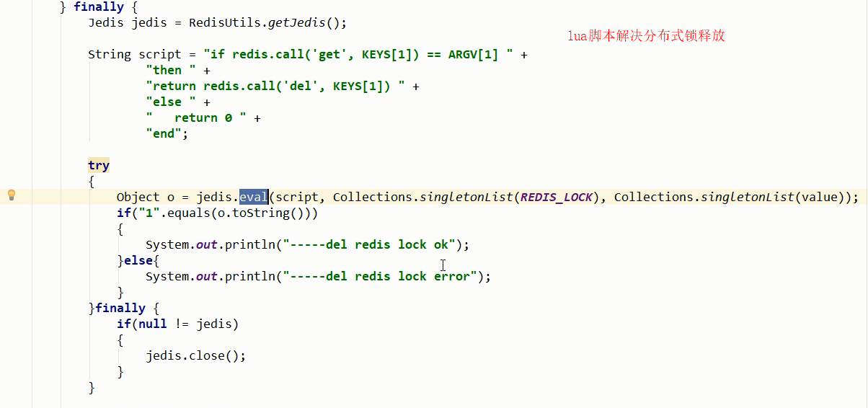

#### 4.3.2.8、问题8

缓存续命，redisson源码解读

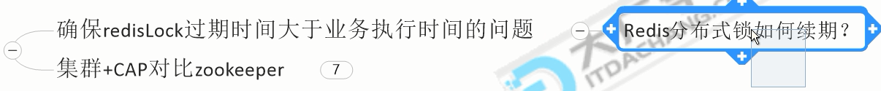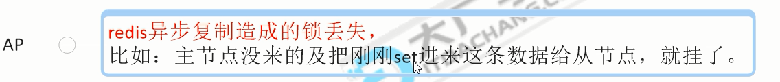

**对比Zookeeper，cp,数据强制一致性，效率会有所下降（实际中仍然采用AP）**

#### 4.23.9、综合解决

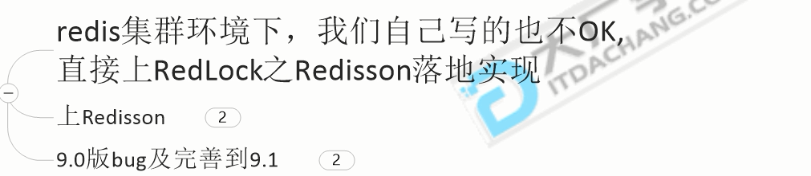

Redisson分布式锁控制

确保redisLock过期时间大于业务执行时间的问题

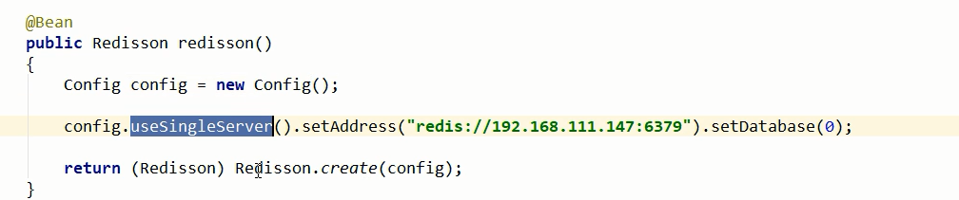

@RestController  
public class GoodController {  
  
 public static final String REDIS_LOCK_KEY = "lockhhf";  
 @Autowired  
 private StringRedisTemplate stringRedisTemplate;  
 @Value("${server.port}")  
 private String serverPort;  
 @Autowired  
 private Redisson redisson;  
 @GetMapping("/buy_goods")  
 public String buy_Goods(){  
  
 String value = UUID.randomUUID().toString()+Thread.currentThread().getName();  
  
 RLock redissonLock = redisson.getLock(REDIS_LOCK_KEY);  
 redissonLock.lock();  
 try{  
 String result = stringRedisTemplate.opsForValue().get("goods:001");  
 int goodsNumber = result == null ? 0 : Integer.parseInt(result);  
  
 if (goodsNumber > 0){  
 int realNumber = goodsNumber - 1;  
 stringRedisTemplate.opsForValue().set("goods:001",realNumber + "");  
 System.out.println("你已经成功秒杀商品，此时还剩余：" + realNumber + "件"+"\t 服务器端口: "+serverPort);  
 return "你已经成功秒杀商品，此时还剩余：" + realNumber + "件"+"\t 服务器端口: "+serverPort;  
 }else {  
 System.out.println("商品已经售罄/活动结束/调用超时，欢迎下次光临"+"\t 服务器端口: "+serverPort);  
 }  
 return "商品已经售罄/活动结束/调用超时，欢迎下次光临"+"\t 服务器端口: "+serverPort;  
  
 }finally {  
 redissonLock.unlock();  
 }  
 }  
}

#### 4.2.3.10、问题10

高并发情况下，redissonLock.unlock();会出现异常



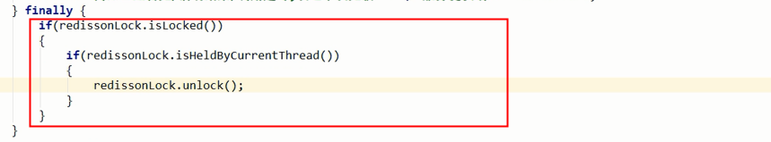

## 4.4、redis最大内存

配置文件查看配置

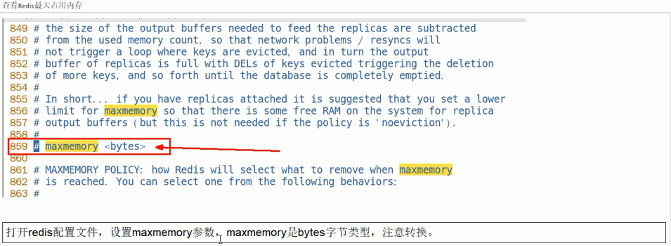





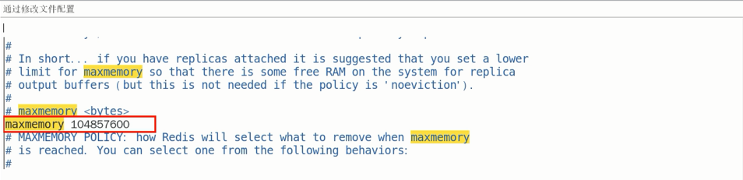



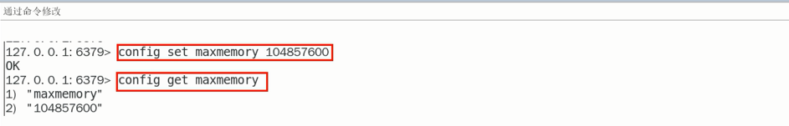



## 4.5、redis超出最大内存会怎样



## 4.6、redis缓存淘汰策略

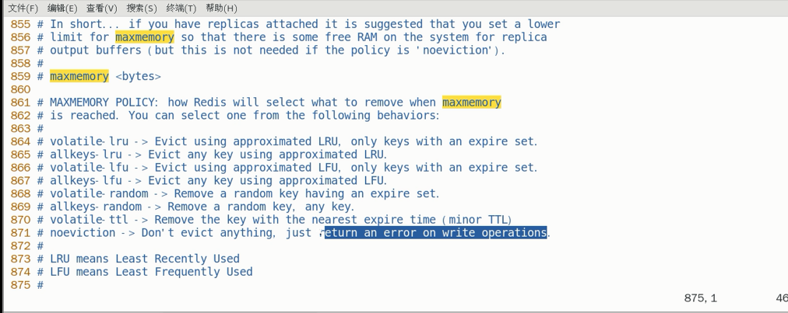

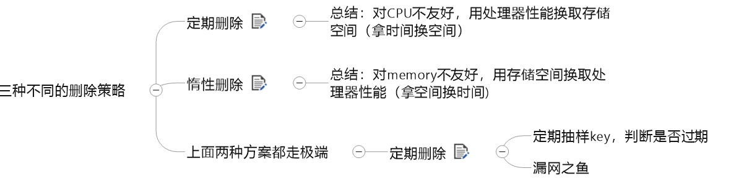

### 4.6.1、定时删除

每个设置过期时间的key都需要创建一个定时器，到过期时间就会立即清除。该策略可以立即清除过期的数据，对内存很友好；但是会占用大量的CPU资源去处理过期的数据，从而影响缓存的响应时间和吞吐量。

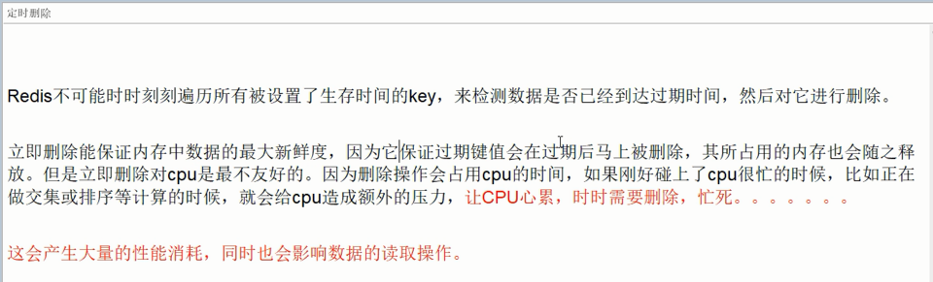

### 4.6.2、惰性删除

只有当访问一个key时，才会判断该key是否已过期，过期则清除。该策略可以最大化地节省CPU资源，却对内存非常不友好。极端情况可能出现大量的过期key没有再次被访问，从而不会被清除，占用大量内存。

### 4.6.3、定期删除

规定一定时间内定期的扫描一遍 expires 字典，将已过期的键删除掉。这种方法解决了定时删除的耗费资源的问题，但是该种方法不能保证所有的 key 过期删除。

定期删除策略是前两种策略的折中:定期删除策略每隔一段时间执行一次删除过期键操作，并通过限制删除操作执行的时长和频率来减少删除操作对CPU时间的影响。

|  |
| --- |
| 周期性轮询redis库中的时效性数据，采用随机抽取的策略，利用过期数据占比的方式控制删除频度  特点1：CPU性能占用设置有峰值，检测频度可自定义设置  特点2：内存压力不是很大，长期占用内存的冷数据会被持续清理  总结:周期性抽查存储空间（随机抽查，重点抽查) |

举例：

|  |
| --- |
| redis默认每个100ms检查，是否有过期的key，有过期key则删除。注意：redis不是每隔100ms将所有的key检查一次而是随机抽取进行检查(如果每隔100ms,全部key进行检查，redis直接进去ICU)。因此，如果只采用定期删除策略，会导致很多key到时间没有删除。 |

定期删除策略的难点是确定删除操作执行的时长和频率：如果删除操作执行得太频繁，或者执行的时间太长，定期删除策略就会退化成定时删除策略，以至于将CPU时间过多地消耗在删除过期键上面。如果删除操作执行得太少，或者执行的时间太短，定期删除策略又会和惰性删除束略一样，出现浪费内存的情况。因此，如果采用定期删除策略的话，服务器必须根据情况，合理地设置删除操作的执行时长和执行频率。

### 4.6.4、总结

综合三种过期键删除的策略我们发现似乎都不能很好的完成过期键的精确删除。Redis 采用了两种删除策略来协同工作：定期删除 + 惰性删除

使用定期删除策略：Redis 会每隔一段时间（默认是 100 ms）会从所有的 key 中**随机获取一些 key** ，判断时间是否过期，是，则删除。

如果每隔 100ms 检查所有的 key, 如果数据库有 1000 万缓存key，那 redis 岂不是卡死。

采用定期删除之后，还是会导致很多的已过期的缓存 key 没有被删除。

使用惰性删除策略：Redis 会在每次 get key 的时候先判断该 key 的过期时间，已经过期，则删除。

采用了**定期删除 + 惰性删除**的策略，假如有一个 key , 即没有被定期删除随机获取到，也没有被使用，那么这个 key 岂不是永远还占用着内存？

**即使采用了 定期删除+惰性删除的策略，还是不能保证所有的过期 key 都被删除。这种情况下，还是会导致内存占用率增高。那就是启用内存淘汰策略！**

## 4.7、redis内存淘汰策略

### 4.7.1、noeviction: 不会驱逐任何key

### 4.7.2、allkeys-lru: 对所有key使用LRU算法进行删除

### 4.7.3、volatile-lru: 对所有设置了过期时间的key使用LRU算法进行删除

### 4.7.4、allkeys-random: 对所有key随机删除

### 4.7.5、volatile-random: 对所有设置了过期时间的key随机删除

### 4.7.6、volatile-ttl: 删除马上要过期的key

### 4.7.7、allkeys-lfu: 对所有key使用LFU算法进行删除

### 4.7.8、volatile-lfu: 对所有设置了过期时间的key使用LFU算法进行删除

一般来说，使用 volatile-lru 或者 allkeys-lru 是比较合理的。删除最少使用的 key。如果使用 redis 作为缓存，就使用allkeys-lru

graphic

## 4.8、LRU算法

### 4.8.1、是什么

LRU是Least Recently Used的缩写，即最近最少使用，是一种常用的页面置换算法，选择最近最久未使用的数据予以淘汰。

### 4.8.2、设计思想

1 所谓缓存，必须要有读+写两个操作，按照命中率的思路考虑，写操作+读操作时间复杂度都需要为O(1)

2 特性要求分析

2.1 必须有**顺序**之分，以区分最近使用的和很久没用到的数据排序。

2.2 写和读操作 **一次搞**定。

2.3 如果容量(坑位)满了要删除最不长用的数据，每次新访问还要把新的数据插入到队头(按照业务你自己设定左右那一边是队头) 查找快，插入快，删除快，且还需要先后排序-------->什么样的数据结构满足这个问题?你是否可以在O(1)时间复杂度内完成这两种操作?如果一次就可以找到，你觉得什么数据结构最合适??

### 4.8.3、手动实现lru

public class LRUCacheDemo<K,V> extends **LinkedHashMap**<K, V> {

private int capacity;//缓存坑位

public LRUCacheDemo(int capacity) {

super(capacity,0.75F,false);

this.capacity = capacity;

}

@Override

protected boolean removeEldestEntry(Map.Entry<K, V> eldest) {

return super.size() > capacity;

}

public static void main(String[] args) {

LRUCacheDemo lruCacheDemo = new LRUCacheDemo(3);

lruCacheDemo.put(1,"a");

lruCacheDemo.put(2,"b");

lruCacheDemo.put(3,"c");

System.out.println(lruCacheDemo.keySet());

lruCacheDemo.put(4,"d");

System.out.println(lruCacheDemo.keySet());

lruCacheDemo.put(3,"c");

System.out.println(lruCacheDemo.keySet());

lruCacheDemo.put(3,"c");

System.out.println(lruCacheDemo.keySet());

lruCacheDemo.put(3,"c");

System.out.println(lruCacheDemo.keySet());

lruCacheDemo.put(5,"x");

System.out.println(lruCacheDemo.keySet());

}

}

/**

* true

* [1, 2, 3]

* [2, 3, 4]

* [2, 4, 3]

* [2, 4, 3]

* [2, 4, 3]

* [4, 3, 5]

* */

## 4.9、缓存穿透、缓存击穿、缓存雪崩、热点数据失效

### 4.9.1、缓存穿透

正常情况下，我们去查询数据都是存在。那么**请求去查询一条压根数据库中根本就不存在的数据**，也就是**缓存和数据库都不存在的数据**，但是请求每次都会打到数据库上面去。这种查**询不存在数据的现象我们称为缓存穿透**。（来源于攻击）

**解决方案：**

1. 添加参数校验、接口鉴权，拦截明显不存在的数据
2. 空值缓存：一种比较简单的解决办法，在第一次查询完不存在的数据后，将该key与对应的空值也放入缓存中，只不过设定为较短的失效时间，例如几分钟，这样则可以应对短时间的大量的该key攻击，设置为较短的失效时间是因为该值可能业务无关，存在意义不大，且该次的查询也未必是攻击者发起，无过久存储的必要，故可以早点失效。
3. 使用布隆过滤器，类似于哈希表的一种算法，用所有可能的查询条件生成一个bitmap，在进行数据库查询之前会使用这个bitmap进行过滤，如果不在其中则直接过滤，从而减轻数据库层面的压力。

### 4.9.2、缓存击穿

指缓存中没有但数据库中有的数据（一般是缓存时间到期），这时由于并发用户特别多，同时读缓存没读到数据，又同时去数据库去取数据，引起数据库压力瞬间增大，造成过大压力。击穿与雪崩的区别即在于击穿是对于某一特定的热点数据来说，而雪崩是全部数据。

**解决方案：**

1. 热点数据缓存设置不过期
2. 加互斥锁

### 4.9.3、缓存雪崩

大量的缓存key在同一时间失效，大量的请求落到数据库上，造成数据库短时间内承受大量请求而崩掉。（redis故障重启）

**解决方案：**

1、限流

2、缓存预热

3、互斥锁

4、缓存key过期时间设置随机值，防止同一时间大量数据过期

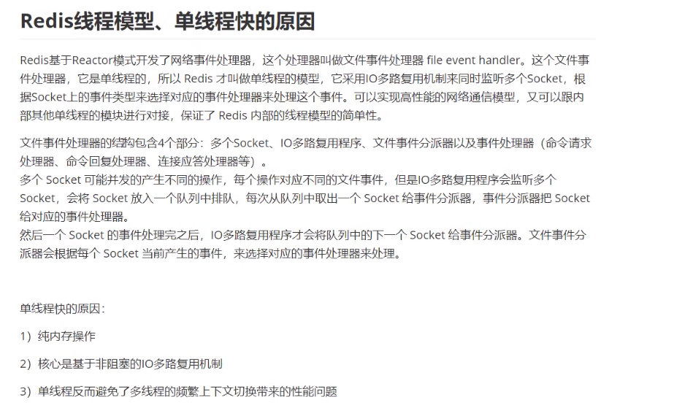

## 4.10、RDB、AOF

redis是一个内存数据库，数据保存在内存中，但是我们都知道内存的数据变化是很快的，也容易发生丢失。幸好Redis还为我们提供了**持久化的机制**，分别是**RDB(Redis DataBase)和AOF(Append Only File)**。

### 4.10.1、RDB机制

RDB其实就是把数据以快照的形式保存在磁盘上。什么是快照呢，你可以理解成把当前时刻的数据拍成一张照片保存下来。

RDB持久化是指**在指定的时间间隔内将内存中的数据集快照写入磁盘**。也是默认的持久化方式，这种方式是就是将内存中数据以快照的方式写入到二进制文件中,默认的文件名为dump.rdb。对于RDB来说，提供了**三种机制：save、bgsave、自动化。**

**1、save触发方式**

该命令会阻塞当前Redis服务器，执行save命令期间，Redis不能处理其他命令，直到RDB过程完成为止。执行完成时候如果存在老的RDB文件，就把新的替代掉旧的。

**2、bgsave触发方式**

执行该命令时，Redis会在后台异步进行快照操作，快照同时还可以响应客户端请求。Redis进程执行fork操作创建子进程，RDB持久化过程由子进程负责，完成后自动结束。阻塞只发生在fork阶段，一般时间很短。**基本上 Redis 内部所有的RDB操作都是采用 bgsave 命令。**

3、自动触发

自动触发是由我们的配置文件来完成的。在redis.conf配置文件中，里面有如下配置，我们可以去设置



4、RDB 的优势和劣势

①、优势

（1）RDB文件紧凑，全量备份，非常适合用于进行备份和灾难恢复。

（2）生成RDB文件的时候，redis主进程会fork()一个子进程来处理所有保存工作，主进程不需要进行任何磁盘IO操作。

（3）RDB 在恢复大数据集时的速度比 AOF 的恢复速度要快。

②、劣势

RDB快照是一次全量备份，存储的是内存数据的二进制序列化形式，存储上非常紧凑。当进行快照持久化时，会开启一个子进程专门负责快照持久化，子进程会拥有父进程的内存数据，父进程修改内存子进程不会反应出来，所以**在快照持久化期间修改的数据不会被保存，可能丢失数据。**

### 4.10.2、AOF机制

全量备份总是耗时的，有时候我们提供一种更加高效的方式AOF，工作机制很简单，**redis会将每一个收到的写命令都通过write函数追加到文件中。**通俗的理解就是日志记录。

2、文件重写原理

AOF的方式也同时带来了另一个问题。持久化文件会变的越来越大。为了压缩aof的持久化文件。redis提供了bgrewriteaof命令。将内存中的数据以命令的方式保存到临时文件中，同时会fork出一条新进程来将文件重写。重写aof文件的操作，并没有读取旧的aof文件，而是将整个内存中的数据库内容用命令的方式重写了一个新的aof文件，这点和快照有点类似。

AOF也有三种触发机制

（1）每修改同步always：同步持久化 每次发生数据变更会被立即记录到磁盘 性能较差但数据完整性比较好

（2）每秒同步everysec：异步操作，每秒记录 如果一秒内宕机，有数据丢失

（3）不同no：从不同步



4、优点

（1）AOF可以更好的保护数据不丢失，一般AOF会每隔1秒，通过一个后台线程执行一次fsync操作，最多丢失1秒钟的数据。

（2）AOF日志文件没有任何磁盘寻址的开销，写入性能非常高，文件不容易破损。

（3）AOF日志文件即使过大的时候，出现后台重写操作，也不会影响客户端的读写。

（4**）AOF日志文件的命令通过非常可读的方式进行记录，这个特性非常适合做灾难性的误删除的紧急恢复**。比如某人不小心用flushall命令清空了所有数据，只要这个时候后台rewrite还没有发生，那么就可以立即拷贝AOF文件，将最后一条flushall命令给删了，然后再将该AOF文件放回去，就可以通过恢复机制，自动恢复所有数据

5、缺点

（1）对于同一份数据来说，AOF日志文件通常比RDB数据快照文件更大

（2）AOF开启后，支持的写QPS会比RDB支持的写QPS低，因为AOF一般会配置成每秒fsync一次日志文件，当然，每秒一次fsync，性能也还是很高的

1. 以前AOF发生过bug，就是通过AOF记录的日志，进行数据恢复的时候，没有恢复一模一样的数据出来。



## 4.11、事物

MULTI, EXEC, DISCARD and WATCH 是Redis事务的基础。用来显式开启并控制一个事务，它们允许在一个步骤中执行一组命令。

### 4.11.1、MULTI 命令

用于标记事务块的开始。Redis会将后续的命令逐个放入队列中，然后才能使用EXEC命令原子化地执行这个命令序列。这个命令的运行格式如下所示：MULTI

这个命令的返回值是一个简单的字符串，总是OK。



### 4.11.2、EXEC命令

在一个事务中执行所有先前放入队列的命令，然后恢复正常的连接状态。**当使用WATCH命令时，只有当受监控的键没有被修改时，EXEC命令才会执行事务中的命令，这种方式利用了检查再设置(CAS)的机制()**。这个命令的运行格式如下所示：EXEC

这个命令的返回值是一个数组，其中的每个元素分别是原子化事务中的每个命令的返回值。**当使用WATCH命令时，如果事务执行中止，那么EXEC命令就会返回一个Null值。(如果在发送EXEC命令前客户端断线了，则Redis会清空事务队列，事务中的所有命令都不会执行。而一旦客户端发送了EXEC命令，所有的命令就都会被执行)**

### 4.11.3. DISCARD命令

清除所有先前在一个事务中放入队列的命令，然后恢复正常的连接状态。如果使用了WATCH命令，那么DISCARD命令就会将当前连接监控的所有键取消监控。这个命令的运行格式如下所示：DISCARD

这个命令的返回值是一个简单的字符串，总是OK。

### 4.11.4. WATCH命令

当某个事务需要按条件执行时，就要使用这个命令将给定的键设置为受监控的.

1.Watch指令，类似乐观锁，事务提交时，如果Key的值已被别的客户端改变，比如某个list已被别的客户端push/pop过了，整个事务队列都不会被执行

2.通过WATCH命令在事务执行之前监控了多个Keys，**倘若在WATCH之后有任何Key的值发生了变化，EXEC命令执行的事务都将被放弃**，同时返回Nullmulti-bulk应答以通知调用者事务执行失败.这个命令的运行格式如下所示：WATCH key [key ...]

这个命令的返回值是一个简单的字符串，总是OK。对于每个键来说，时间复杂度总是O(1)。

### 4.11.5. UNWATCH命令

清除所有先前为一个事务监控的键。如果你调用了EXEC或DISCARD命令，那么就不需要手动调用UNWATCH命令。这个命令的运行格式如下所示：UNWATCH

这个命令的返回值是一个简单的字符串，总是OK。时间复杂度总是O(1)。

## 4.12、Redis事务的三个阶段

Redis 中的事务从开始到结束也是要经历三个阶段：开启事务,命令入列,执行事务/放弃事务

## 4.13、事务执行中的三类错误

### 4.13.1、执行时错误

即使事务队列中某个命令在执行期间发生了错误，事务也会继续执行，直到事务队列中所有命令执行完成。

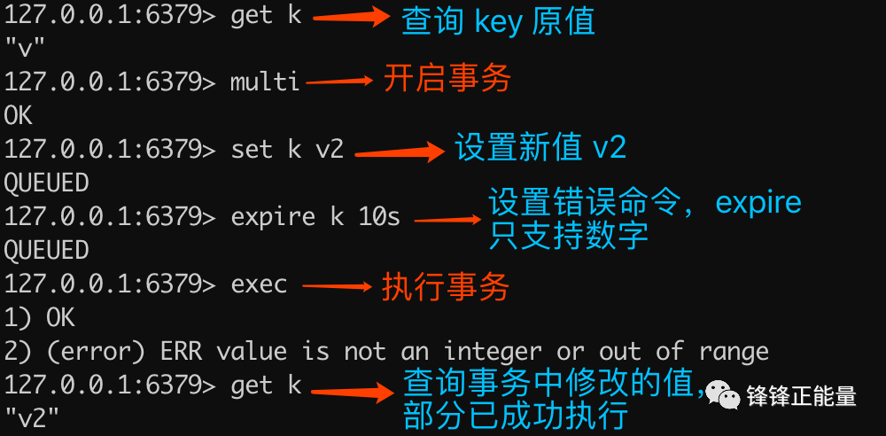

### 4.13.2、入列错误会导致事务结束

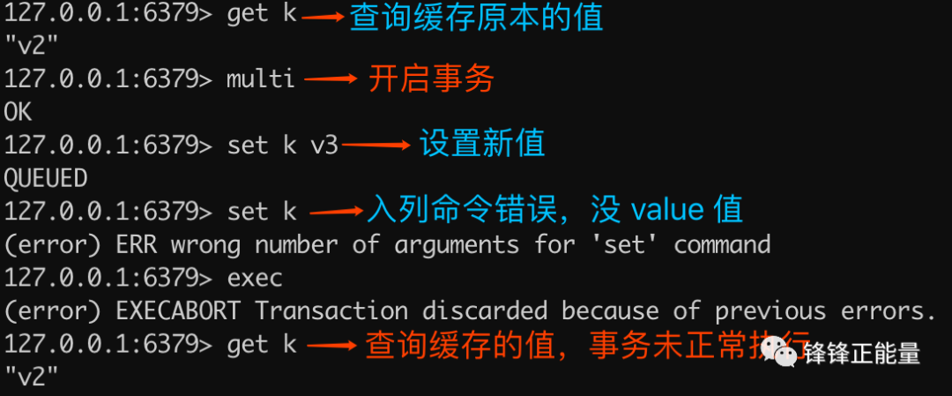

### 4.13.3、入列时,错误不会导致事务结束

重复执行 multi 会导致入列错误，但不会终止事务，最终查询的结果是事务执行成功了。除了重复执行 multi 命令，还有在事务状态下执行 watch 也是同样的效果

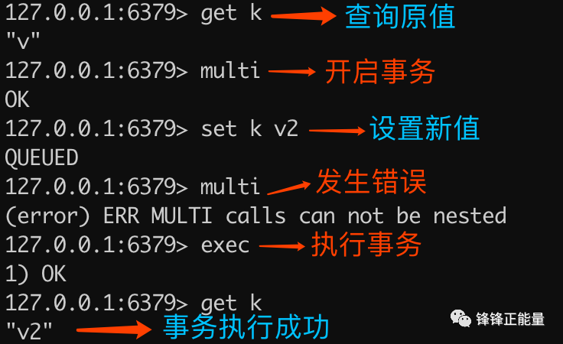

## 4.14、不支持事务回滚

# 五、Comparable和Comparator的用法

## 5.1、Comparable 自然排序

Comparable 是排序**接口**。

**若一个类实现了Comparable接口，就意味着“该类支持排序”**。 即然实现Comparable接口的类支持排序，假设现在存在“实现Comparable接口的类的对象的List列表(或数组)”，则该List列表(或数组)可以通过 **Collections.sort（或 Arrays.sort**）进行排序。

此外，“实现Comparable接口的类的对象”可以用作“有序映射(如TreeMap)”中的键或“有序集合(TreeSet)”中的元素，而不需要指定比较器

Comparable 定义

**Comparable 接口仅仅只包括一个函数**，它的定义如下

package java.lang;import java.util.*;

public interface Comparable<T> {

public int compareTo(T o);

}

Comparable 可以让实现它的类的对象进行比较，具体的比较规则是按照 compareTo 方法中的规则进行。这种顺序称为 自然顺序。

compareTo 方法的返回值有三种情况：

e1.compareTo(e2) > 0 即 e1 > e2

e1.compareTo(e2) = 0 即 e1 = e2

e1.compareTo(e2) < 0 即 e1 < e2

**public static void** test3***() {*** *// 新建ArrayList(动态数组)* ArrayList***<***Person***>*** list = **new** ArrayList***<***Person***>()***;  
 *// 添加对象到ArrayList中* list.add***(*new** Person***(*"ccc"**, 20***))***;  
 list.add***(*new** Person***(*"AAA"**, 30***))***;  
 list.add***(*new** Person***(*"bbb"**, 10***))***;  
 list.add***(*new** Person***(*"ddd"**, 40***))***;  
 Collections.*sort****(***list***)***;

}

**public static class** Person **implements Comparable*<***Person***> {* public  *i*nt age**;  
 **public** String **name**;  
  
 **public** Person***(***String name, **int** age***) {* this**.**name** = name;  
 **this**.**age** = age;  
 ***}* public** String getName***() {* return name**;  
 ***}* public int** getAge***() {* return age**;  
 ***}* public** String toString***() {* return name** + **" - "** + **age**;  
 ***}*** */**  
 * 比较两个Person是否相等：若它们的name和age都相等，则认为它们相等  
 */* **boolean equals*(***Person person***) {* if *(*this**.**age** == person.**age** && **this**.**name** == person.**name*)* return true**;  
 **return false**;  
 ***}*** */**  
 \** ***@desc*** *实现 “Comparable<String>” 的接口，即重写compareTo<T t>函数。  
 * 这里是通过“person的名字”进行比较的  
 */* @Override  
 **public int compareTo*(***Person person***) {* return name**.compareTo***(***person.**name*)***;  
 *//return this.name - person.name;* ***}  
}***

## 5.2、Comparator 定制排序

Comparator 在 java.util 包下，也是一个接口，JDK 1.8 以前只有两个方法：

public interface Comparator<T> {

public int compare(T lhs, T rhs);

public boolean equals(Object object);

}

**public static void** test3***() {*** *// 新建ArrayList(动态数组)* ArrayList***<***Person***>*** list = **new** ArrayList***<***Person***>()***;  
 *// 添加对象到ArrayList中* list.add***(*new** Person***(*"ccc"**, 20***))***;  
 list.add***(*new** Person***(*"AAA"**, 30***))***;  
 list.add***(*new** Person***(*"bbb"**, 10***))***;  
 list.add***(*new** Person***(*"ddd"**, 40***))***;  
 *// 通过“比较器(AscAgeComparator)”，对list进行排序* *// AscAgeComparator的排序方式是：根据“age”的升序排序* Collections.sort(list, new AscAgeComparator());

}

private static class AscAgeComparator implements Comparator<Person> {

@Override

public int compare(Person p1, Person p2) {

return p1.getAge() - p2.getAge();

}

}

## 5.3、两者之间的差别

1. Comparable 它是一个排序接口，只包含一个函数compareTo()。一个类实现了Comparable接口，就意味着“该类本身支持排序”，它可以直接通过Arrays.sort() 或 Collections.sort()进行排序。
2. Comparator它是一个比较器接口，包括两个函数：**compare() 和 equals()**。

一个类实现了Comparator接口，那么它就是一个“比较器”。其它的类，可以根据该比较器去排序。

1. 综上所述：Comparable是内部比较器，而Comparator是外部比较器。 一个类本身实现了Comparable比较器，就意味着它本身支持排序；若它本身没实现Comparable，也可以通过外部比较器Comparator进行排序。前者固定，后者灵活。后者可实现数据和比较逻辑分离，大多数情况个人建议Comparator接口外挂实现

# 六、TCP三次握手和四次挥手

## 6.1、三次握手（three-way handshaking）

1.背景：TCP位于传输层，作用是提供可靠的字节流服务，为了准确无误地将数据送达目的地，TCP协议采纳三次握手策略。

2.原理：

1）发送端首先发送一个带有SYN（synchronize）标志地数据包给接收方。

2）接收方接收后，回传一个带有SYN/ACK标志的数据包传递确认信息，表示我收到了。

3）发送方再回传一个带有ACK标志的数据包，代表我知道了，表示’握手‘结束。

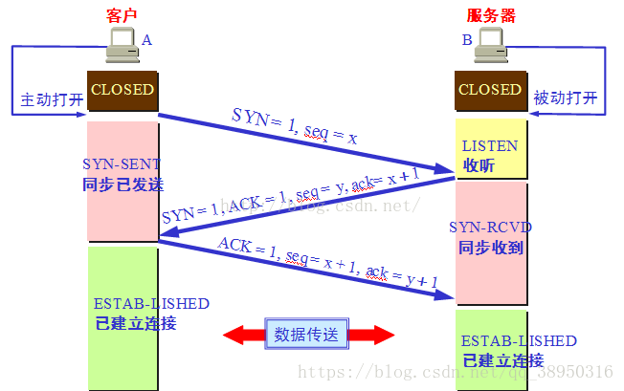

## 6.2、四次挥手（Four-Way-Wavehand）

**1.意义：**当被动方收到主动方的FIN报文通知时，它仅仅表示主动方没有数据再发送给被动方了。但未必被动方所有的数据都完整的发送给了主动方，所以被动方不会马上关闭SOCKET,它可能还需要发送一些数据给主动方后，再发送FIN报文给主动方，告诉主动方同意关闭连接，所以这里的ACK报文和FIN报文多数情况下都是分开发送的。

2.原理：

 1）第一次挥手：Client发送一个FIN，用来关闭Client到Server的数据传送，Client进入FIN_WAIT_1状态。

 2）第二次挥手：Server收到FIN后，发送一个ACK给Client，确认序号为收到序号+1（与SYN相同，一个FIN占用一个序号），Server进入CLOSE_WAIT状态。

 3）第三次挥手：Server发送一个FIN，用来关闭Server到Client的数据传送，Server进入LAST_ACK状态。

 4）第四次挥手：Client收到FIN后，Client进入TIME_WAIT状态，接着发送一个ACK给Server，确认序号为收到序号+1，Server进入CLOSED状态，完成四次挥手

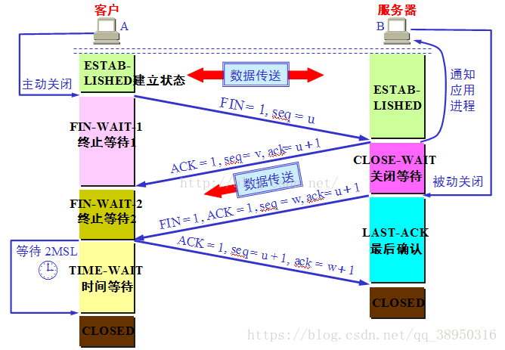

 常见面试题

【问题1】为什么连接的时候是三次握手，关闭的时候却是四次握手？

答：因为当Server端收到Client端的SYN连接请求报文后，可以直接发送SYN+ACK报文。其中ACK报文是用来应答的，SYN报文是用来同步的。但是关闭连接时，当Server端收到FIN报文时，很可能并不会立即关闭SOCKET，所以只能先回复一个ACK报文，告诉Client端，"你发的FIN报文我收到了"。只有等到我Server端所有的报文都发送完了，我才能发送FIN报文，因此不能一起发送。故需要四步握手。

【问题2】为什么TIME_WAIT状态需要经过2MSL(最大报文段生存时间)才能返回到CLOSE状态？

答：虽然按道理，四个报文都发送完毕，我们可以直接进入CLOSE状态了，但是我们必须假象网络是不可靠的，有可以最后一个ACK丢失。所以TIME_WAIT状态就是用来重发可能丢失的ACK报文。在Client发送出最后的ACK回复，但该ACK可能丢失。Server如果没有收到ACK，将不断重复发送FIN片段。所以Client不能立即关闭，它必须确认Server接收到了该ACK。Client会在发送出ACK之后进入到TIME_WAIT状态。Client会设置一个计时器，等待2MSL的时间。如果在该时间内再次收到FIN，那么Client会重发ACK并再次等待2MSL。所谓的2MSL是两倍的MSL(Maximum Segment Lifetime)。MSL指一个片段在网络中最大的存活时间，2MSL就是一个发送和一个回复所需的最大时间。如果直到2MSL，Client都没有再次收到FIN，那么Client推断ACK已经被成功接收，则结束TCP连接。

【问题3】为什么不能用两次握手进行连接？

答：3次握手完成两个重要的功能，既要双方做好发送数据的准备工作(双方都知道彼此已准备好)，也要允许双方就初始序列号进行协商，这个序列号在握手过程中被发送和确认。

       现在把三次握手改成仅需要两次握手，死锁是可能发生的。作为例子，考虑计算机S和C之间的通信，假定C给S发送一个连接请求分组，S收到了这个分组，并发 送了确认应答分组。按照两次握手的协定，S认为连接已经成功地建立了，可以开始发送数据分组。可是，C在S的应答分组在传输中被丢失的情况下，将不知道S 是否已准备好，不知道S建立什么样的序列号，C甚至怀疑S是否收到自己的连接请求分组。在这种情况下，C认为连接还未建立成功，将忽略S发来的任何数据分 组，只等待连接确认应答分组。而S在发出的分组超时后，重复发送同样的分组。这样就形成了死锁。

【问题4】如果已经建立了连接，但是客户端突然出现故障了怎么办？

TCP还设有一个保活计时器，显然，客户端如果出现故障，服务器不能一直等下去，白白浪费资源。服务器每收到一次客户端的请求后都会重新复位这个计时器，时间通常是设置为2小时，若两小时还没有收到客户端的任何数据，服务器就会发送一个探测报文段，以后每隔75秒钟发送一次。若一连发送10个探测报文仍然没反应，服务器就认为客户端出了故障，接着就关闭连接。

# spring、springMvc、springBoot和springCloud的联系与区别

## 7.1、spring和springMvc

1. spring是一个一站式的轻量级的java开发框架，核心是控制反转（IOC）和面向切面（AOP），针对于开发的WEB层(springMvc)、业务层(Ioc)、持久层(jdbcTemplate)等都提供了多种配置解决方案；

2. springMvc是spring基础之上的一个MVC框架，主要处理web开发的路径映射和视图渲染，属于spring框架中WEB层开发的一部分；

## 7.2、springMvc和springBoot

1. springMvc属于一个企业WEB开发的MVC框架，涵盖面包括前端视图开发、文件配置、后台接口逻辑开发等，XML、config等配置相对比较繁琐复杂；

2. springBoot框架相对于springMvc框架来说，更专注于开发微服务后台接口，不开发前端视图，同时遵循默认优于配置，简化了插件配置流程，不需要配置xml，相对springmvc，大大简化了配置流程；

## 7.3、springBoot和springCloud

1. spring boot使用了默认大于配置的理念，集成了快速开发的spring多个插件，同时自动过滤不需要配置的多余的插件，简化了项目的开发配置流程，一定程度上取消xml配置，是一套快速配置开发的脚手架，能快速开发单个微服务；

2. spring cloud大部分的功能插件都是基于springBoot去实现的，springCloud关注于全局的微服务整合和管理，将多个springBoot单体微服务进行整合以及管理；  springCloud依赖于springBoot开发，而springBoot可以独立开发；

## 7.4、总结

1. Spring 框架就像一个家族，有众多衍生产品例如 boot、security、jpa等等。但他们的基础都是Spring的ioc、aop等. ioc 提供了依赖注入的容器， aop解决了面向横切面编程，然后在此两者的基础上实现了其他延伸产品的高级功能；

2. springMvc主要解决WEB开发的问题，是基于Servlet 的一个MVC框架，通过XML配置，统一开发前端视图和后端逻辑；

3. 由于Spring的配置非常复杂，各种XML、JavaConfig、servlet处理起来比较繁琐，为了简化开发者的使用，从而创造性地推出了springBoot框架，默认优于配置，简化了springMvc的配置流程；但区别于springMvc的是，springBoot专注于单体微服务接口开发，和前端解耦，虽然springBoot也可以做成springMvc前后台一起开发，但是这就有点不符合springBoot框架的初衷了；

4. 对于springCloud框架来说，它和springBoot一样，注重的是微服务的开发，但是springCloud更关注的是全局微服务接口的整合和管理，相当于管理多个springBoot框架的单体微服务；

# 八、SpringCloud Alibaba

SpringCloud Alibaba是阿里巴巴集团开源的一套微服务架构解决方案。

微服务架构是为了更好的分布式系统开发，将一个应用拆分成多个子应用，每一个服务都是可以独立运行的子工程。其中涵盖了非常多的内容，包括：服务治理、配置管理、限流降级以及对阿里开源生态（Dubbo、RocketMQ等）支持的N多组件。

## 8.1、SpringCloud Alibaba相关组件

* ****Sentinel****：阿里巴巴开源产品，把流量作为切入点，从流量控制、熔断降级、系统负载保护等多个维度保护服务的稳定性。
* ****Nacos****：阿里巴巴开源产品，一个更易于构建云原生应用的动态服务发现、配置管理和服务管理平台。
* ****RocketMQ****：Apache RocketMQ™ 基于 Java 的高性能、高吞吐量的分布式消息和流计算平台。
* ****Dubbo****：Apache Dubbo™ 是一款高性能 Java RPC 框架。
* ****Seata****：阿里巴巴开源产品，一个易于使用的高性能微服务分布式事务解决方案。
* ****Alibaba Cloud ACM****：一款在分布式架构环境中对应用配置进行集中管理和推送的应用配置中心产品。
* ****Alibaba Cloud OSS****: 阿里云对象存储服务（Object Storage Service，简称 OSS），是阿里云提供的海量、安全、低成本、高可靠的云存储服务。您可以在任何应用、任何时间、任何地点存储和访问任意类型的数据。
* ****Alibaba Cloud SchedulerX****: 阿里中间件团队开发的一款分布式任务调度产品，提供秒级、精准、高可靠、高可用的定时（基于 Cron 表达式）任务调度服务。
* ****Alibaba Cloud SMS****: 覆盖全球的短信服务，友好、高效、智能的互联化通讯能力，帮助企业迅速搭建客户触达通道。

## 8.2、主要功能

* ****服务限流降级****：默认支持 WebServlet、WebFlux, OpenFeign、RestTemplate、Spring Cloud Gateway, Zuul, Dubbo 和 RocketMQ 限流降级功能的接入，可以在运行时通过控制台实时修改限流降级规则，还支持查看限流降级 Metrics 监控。
* ****服务注册与发现****：适配 Spring Cloud 服务注册与发现标准，默认集成了 Ribbon 的支持。
* ****分布式配置管理****：支持分布式系统中的外部化配置，配置更改时自动刷新。
* ****消息驱动能力****：基于 Spring Cloud Stream 为微服务应用构建消息驱动能力。
* ****分布式事务****：使用 @GlobalTransactional 注解， 高效并且对业务零侵入地解决分布式事务问题。。
* ****阿里云对象存储****：阿里云提供的海量、安全、低成本、高可靠的云存储服务。支持在任何应用、任何时间、任何地点存储和访问任意类型的数据。
* ****分布式任务调度****：提供秒级、精准、高可靠、高可用的定时（基于 Cron 表达式）任务调度服务。同时提供分布式的任务执行模型，如网格任务。网格任务支持海量子任务均匀分配到所有 Worker（schedulerx-client）上执行。
* ****阿里云短信服务****：覆盖全球的短信服务，友好、高效、智能的互联化通讯能力，帮助企业迅速搭建客户触达通道。

## 8.3、服务熔断、服务降级、服务限流

1、**雪崩效应**。在微服务架构中，微服务是完成一个单一的业务功能，这样做的好处是可以做到解耦，每个微服务可以独立演进。但是，一个应用可能会有多个微服务组成，微服务之间的数据交互通过远程过程调用完成。这就带来一个问题，假设微服务A调用微服务B和微服务C，微服务B和微服务C又调用其它的微服务，这就是所谓的**“扇出”**。如果扇出的链路上某个微服务的调用响应时间过长或者不可用，**对微服务A的调用就会占用越来越多的系统资源，进而引起系统崩溃，所谓的“雪崩效应”**。

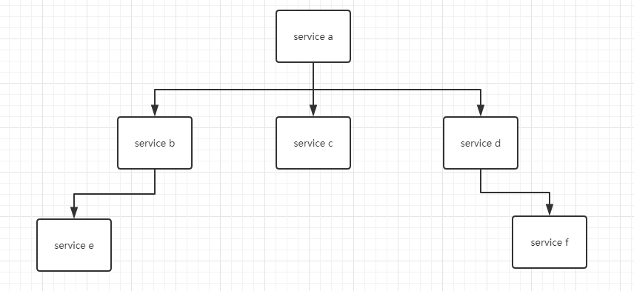

**熔断机制是应对雪崩效应的一种微服务链路保护机制**。我们在各种场景下都会接触到熔断这两个字。高压电路中，如果某个地方的电压过高，熔断器就会熔断，对电路进行保护。股票交易中，如果股票指数过高，也会采用熔断机制，暂停股票的交易。同样，在微服务架构中，熔断机制也是起着类似的作用。**当扇出链路的某个微服务不可用或者响应时间太长时，会进行服务的降级，进而熔断该节点微服务的调用，快速返回错误的响应信息。当检测到该节点微服务调用响应正常后，恢复调用链路。**

在Spring Cloud框架里，熔断机制通过Hystrix实现。Hystrix会监控微服务间调用的状况，当失败的调用到一定阈值，缺省是5秒内20次调用失败，就会启动熔断机制。

熔段解决如下几个问题：

当所依赖的对象不稳定时，能够起到快速失败的目的

快速失败后，能够根据一定的算法动态试探所依赖对象是否恢复

服务降级

降级是指自己的待遇下降了，从RPC调用环节来讲，就是去访问一个本地的伪装者而不是真实的服务。

区别

相同点：

目的很一致，都是从可用性可靠性着想，为防止系统的整体缓慢甚至崩溃，采用的技术手段；

最终表现类似，对于两者来说，最终让用户体验到的是某些功能暂时不可达或不可用；

粒度一般都是服务级别，当然，业界也有不少更细粒度的做法，比如做到数据持久层（允许查询，不允许增删改）；

自治性要求很高，熔断模式一般都是服务基于策略的自动触发，降级虽说可人工干预，但在微服务架构下，完全靠人显然不可能，开关预置、配置中心都是必要手段；

区别：

触发原因不太一样，**服务熔断一般是某个服务（下游服务）故障引起，而服务降级一般是从整体负荷考虑；**

管理目标的层次不太一样，熔断其实是一个框架级的处理，每个微服务都需要（无层级之分），而降级一般需要对业务有层级之分（比如降级一般是从最外围服务开始）

实现方式不太一样；服务降级具有代码侵入性(由控制器完成/或自动降级)，熔断一般称为自我熔断。

服务限流

**在开发高并发系统时有三把利器用来保护系统：缓存、降级和限流**。缓存的目的是提升系统访问速度和增大系统能处理的容量，可谓是抗高并发流量的银弹；而降级是当服务出问题或者影响到核心流程的性能则需要暂时屏蔽掉，待高峰或者问题解决后再打开；而有些场景并不能用缓存和降级来解决，比如稀缺资源（秒杀、抢购）、写服务（如评论、下单）、频繁的复杂查询（评论的最后几页），因此需有一种手段来限制这些场景的并发/请求量，即限流。

限流的目的是通过对并发访问/请求进行限速或者一个时间窗口内的的请求进行限速来保护系统，一旦达到限制速率则可以拒绝服务（定向到错误页或告知资源没有了）、排队或等待（比如秒杀、评论、下单）、降级（返回兜底数据或默认数据，如商品详情页库存默认有货）。

一般开发高并发系统常见的限流有：限制总并发数（比如数据库连接池、线程池）、限制瞬时并发数（如nginx的limit_conn模块，用来限制瞬时并发连接数）、限制时间窗口内的平均速率（如Guava的RateLimiter、nginx的limit_req模块，限制每秒的平均速率）；其他还有如限制远程接口调用速率、限制MQ的消费速率。另外还可以根据网络连接数、网络流量、CPU或内存负载等来限流。

限流算法

常见的限流算法有：令牌桶、漏桶。计数器也可以进行粗暴限流实现。

漏桶(Leaky Bucket)算法思路很简单,水(请求)先进入到漏桶里,漏桶以一定的速度出水(接口有响应速率),当水流入速度过大会直接溢出(访问频率超过接口响应速率),然后就拒绝请求,可以看出漏桶算法能强行限制数据的传输速率.示意图如下:

令牌桶算法(Token Bucket)和 Leaky Bucket 效果一样但方向相反的算法,更加容易理解.随着时间流逝,系统会按恒定1/QPS时间间隔(如果QPS=100,则间隔是10ms)往桶里加入Token(想象和漏洞漏水相反,有个水龙头在不断的加水),如果桶已经满了就不再加了.新请求来临时,会各自拿走一个Token,如果没有Token可拿了就阻塞或者拒绝服务

<https://www.cnblogs.com/yefeng654321/articles/11939933.html>

# 九、SpringBoot配置 Undertow 容器

## 9.1、添加 Maven 依赖

<dependency>

<groupId>org.springframework.boot</groupId>

<artifactId>spring-boot-starter-web</artifactId>

<!-- 移除掉默认支持的 Tomcat -->

<exclusions>

<exclusion>

<groupId>org.springframework.boot</groupId>

<artifactId>spring-boot-starter-tomcat</artifactId>

</exclusion>

</exclusions>

</dependency>

<!-- 添加 Undertow 容器 -->

<dependency>

<groupId>org.springframework.boot</groupId>

<artifactId>spring-boot-starter-undertow</artifactId>

</dependency>

## 9.2、、启动项目

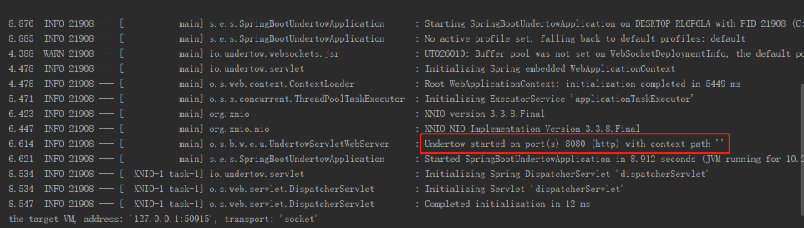

## 9.3、Undertow 相关配置

您可以针对 Undertow 容器做一些特定配置，如日志输出路径，设置工作者线程的个数等参数优化等，如下所示：

# 是否打开 undertow 日志，默认为 false

server.undertow.accesslog.enabled=false

# 设置访问日志所在目录

server.undertow.accesslog.dir=logs

# 指定工作者线程的 I/0 线程数，默认为 2 或者 CPU 的个数

server.undertow.io-threads=

# 指定工作者线程个数，默认为 I/O 线程个数的 8 倍

server.undertow.worker-threads=

# 设置 HTTP POST 内容的最大长度，默认不做限制

server.undertow.max-http-post-size=0